TRƯỜNG ĐẠI HỌC CÔNG NGHỆ THÔNG TIN VÀ TRUYỀN THÔNG
KHOA CÔNG NGHỆ THÔNG TIN

BÁO CÁO DỰ ÁN
HỌC PHẦN: HỌC MÁY
Đề tài:
KHUYẾN NGHỊ LOẠI CÂY TRỒNG PHÙ HỢP DỰA TRÊN ĐẶC ĐIỂM THỔ NHƯỠNG VÀ KHÍ HẬU
Tên nhóm: | NHÓM 08
Sinh viên thực hiện: | Nguyễn Quang Minh  Nông Hữu Thịnh
Giáo viên hướng dẫn: |  | TS. Nguyễn Tuấn Anh
Thái Nguyên, 2026

MỤC LỤC
PHÂN CÔNG NHIỆM VỤ iii
DANH MỤC HÌNH ẢNH v
DANH MỤC BẢNG vi
MỞ ĐẦU vii
CHƯƠNG 1. CƠ SỞ LÝ THUYẾT 1
1.1. Tổng quan về học máy 1
1.1.1. Khái niệm và vị trí của học máy 1
1.1.2. Các hình thức học từ dữ liệu 1
1.2. Dữ liệu và phân tích khám phá 3
1.2.1. Mẫu quan sát, đặc trưng và nhãn 3
1.2.2. Thống kê mô tả và phân bố đơn biến 4
1.2.3. Quan hệ giữa các đặc trưng và với nhãn 7
1.3. Tiền xử lý và biểu diễn đặc trưng 8
1.3.1. Kiểm tra chất lượng dữ liệu 8
1.3.2. Giá trị thiếu và làm sạch dữ liệu 8
1.3.3. Chuẩn hóa và mã hóa đặc trưng 9
1.3.4. Lựa chọn đặc trưng và kiểm soát rò rỉ 11
1.4. Quá trình học và khả năng tổng quát hóa 13
1.4.1. Hàm mất mát, tham số và siêu tham số 13
1.4.2. Dưới khớp, quá khớp và thiên lệch–phương sai 14
1.5. Quy trình học máy và khả năng tái lập 15
CHƯƠNG 2. PHƯƠNG PHÁP KNN CHO BÀI TOÁN KHUYẾN NGHỊ CÂY TRỒNG 17
2.1. Phát biểu bài toán và mục tiêu 17
2.2. Thu thập và tiền xử lý dữ liệu 18
2.2.1. Nguồn dữ liệu và điều kiện sử dụng 18
2.2.2. Từ điển dữ liệu 19
2.2.3. Kiểm tra chất lượng và nguyên tắc làm sạch 19
2.2.4. Chuẩn bị dữ liệu và kiểm soát rò rỉ 20
2.3. Lựa chọn thuật toán K-Nearest Neighbors 20
2.3.1. Lý do lựa chọn và nguyên lý 20
2.3.2. Khoảng cách và trọng số láng giềng 21
2.3.3. Cấu trúc tìm kiếm và không gian khảo sát 22
2.4. Các mô hình dự kiến so sánh 23
2.5. Tổ chức quy trình huấn luyện dự kiến 24
CHƯƠNG 3. THỬ NGHIỆM VÀ ĐÁNH GIÁ 25
3.1. Thiết kế thực nghiệm và chỉ số đánh giá 25
3.1.1. Cách chia dữ liệu và kiểm định 25
3.1.2. Chỉ số đánh giá và cách lựa chọn cấu hình 26
3.1.3. Môi trường và phạm vi kết quả đã lưu 27
3.2. Kết quả khảo sát và chuẩn bị dữ liệu 27
3.2.1. Kích thước dữ liệu và phân bố nhãn 27
3.2.2. Thống kê mô tả và phân bố đặc trưng 28
3.2.3. Quan hệ giữa các đặc trưng và nhãn 30
3.2.4. Chất lượng dữ liệu và so sánh trước–sau 32
3.3. Kết quả huấn luyện và đánh giá mô hình 34
3.3.1. Mô hình cơ sở 34
3.3.2. Kết quả kiểm định chéo và cấu hình được chọn 34
3.3.3. Đánh giá trên tập kiểm tra và so sánh mô hình 34
3.3.4. Phân tích lỗi và khả năng tổng quát hóa 34
3.4. Hoàn thiện và hướng phát triển 34
3.4.1. Cải tiến và so sánh 34
3.4.2. Chương trình minh họa 34
3.4.3. Kết luận và hướng phát triển 34
TÀI LIỆU THAM KHẢO 35

PHÂN CÔNG NHIỆM VỤ
Phân công nhiệm vụ theo tiến độ thực hiện:
Stt | Tên nhiệm vụ | Người thực hiện
1
2
3
4
5
6
7
8
Phân công nhiệm vụ theo thành viên thực hiện:
Stt | Thành Viên | Nhiệm vụ | Chữ ký
1 | Nguyễn Quang Minh
2 | Nông Hữu Thịnh

DANH MỤC HÌNH ẢNH
Hình 1.1: Kết hợp dữ liệu có nhãn và chưa có nhãn trong học bán giám sát 2
Hình 1.2: Tác nhân, hành động, trạng thái và phần thưởng trong học tăng cường 3
Hình 1.3: Ví dụ histogram và boxplot trong tài liệu NIST 6
Hình 1.4: Ví dụ quan hệ tuyến tính và phi tuyến giữa hai biến 7
Hình 1.5: Dữ liệu sau StandardScaler khi có các giá trị cực đoan 10
Hình 1.6: Biểu diễn các điểm khi số chiều của không gian dữ liệu tăng 11
Hình 1.7: Pha huấn luyện và pha kiểm tra trong một quy trình học máy 12
Hình 1.8: Minh họa dưới khớp và quá khớp bằng đa thức 14
Hình 1.9: Sự đánh đổi giữa bình phương thiên lệch và phương sai 15
Hình 2.1: Minh họa phân loại bằng năm láng giềng gần nhất 21
Hình 2.2: Quy trình dự đoán dự kiến bằng KNN 22
Hình 3.1: Phân bố 22 nhãn trên tập huấn luyện 28
Hình 3.2: Phân bố N, P, K và nhiệt độ trên tập huấn luyện 29
Hình 3.3: Phân bố độ ẩm, pH và lượng mưa trên tập huấn luyện 30
Hình 3.4: Tương quan Pearson giữa các đặc trưng trên tập huấn luyện 31
Hình 3.5: Phân bố K theo nhãn trên tập huấn luyện 32

DANH MỤC BẢNG
Bảng 1.1: So sánh các hình thức học từ dữ liệu 3
Bảng 1.2: Các công cụ mô tả phân bố dữ liệu 6
Bảng 1.3: Các bước biến đổi và thông tin học từ dữ liệu 12
Bảng 2.1: Mục tiêu học máy và tiêu chí theo dõi 18
Bảng 2.2: Hồ sơ nguồn dữ liệu đang sử dụng 19
Bảng 2.3: Từ điển dữ liệu đầu vào và đầu ra 19
Bảng 2.4: Cấu hình KNN dự kiến khảo sát trong notebook 23
Bảng 2.5: So sánh đặc điểm các phương pháp dự kiến sử dụng 23
Bảng 3.1: Số mẫu của các lớp và phân hoạch 27
Bảng 3.2: Thống kê mô tả trên tập huấn luyện 29
Bảng 3.3: Vấn đề chất lượng dữ liệu và quyết định xử lý 33
Bảng 3.4: Số quan sát bị đánh dấu theo quy tắc 1,5 IQR trên tập huấn luyện 33
Bảng 3.5: Dữ liệu trước và sau kiểm tra làm sạch 34

MỞ ĐẦU
Đặc điểm đất và điều kiện khí hậu là những thông tin cần xem xét khi lựa chọn cây trồng. Đề tài sử dụng dữ liệu về dinh dưỡng đất, pH, nhiệt độ, độ ẩm và lượng mưa để nghiên cứu bài toán phân loại cây trồng. Kết quả được đánh giá trong phạm vi bộ dữ liệu, phục vụ việc tìm hiểu phương pháp học máy.
Mục tiêu nghiên cứu là xác định đầu vào và đầu ra của bài toán, phân tích đặc điểm dữ liệu, xây dựng quy trình tiền xử lý và lựa chọn chiến lược đánh giá phù hợp. Dữ liệu được khảo sát về phân bố, quan hệ giữa các biến, giá trị thiếu, bản ghi trùng và dấu hiệu ngoại lai.
Phương pháp chính được lựa chọn là K-Nearest Neighbors (KNN). Nhóm tiếp cận theo trình tự khảo sát dữ liệu, kiểm tra chất lượng, chuẩn bị cách chia tập và xác định phương pháp đánh giá. Phạm vi kết quả hiện tại dừng ở khảo sát và chuẩn bị dữ liệu; chưa có kết quả huấn luyện hoặc so sánh mô hình.
Báo cáo gồm ba chương. Chương 1 trình bày kiến thức nền tảng về học máy. Chương 2 mô tả bài toán, cách thu thập và tiền xử lý dữ liệu, cùng phương pháp KNN và các mô hình dự kiến so sánh. Chương 3 trình bày thiết kế đánh giá và các kết quả khảo sát đã thực hiện.

CHƯƠNG 1. CƠ SỞ LÝ THUYẾT

1.1. Tổng quan về học máy

1.1.1. Khái niệm và vị trí của học máy
Học máy nghiên cứu cách xây dựng chương trình có thể học từ dữ liệu để thực hiện một nhiệm vụ. Thay vì viết sẵn mọi điều kiện xử lý, người xây dựng cung cấp các ví dụ và một thuật toán học. Từ những ví dụ đó, thuật toán xác định quy tắc dùng cho dữ liệu mới. Chẳng hạn, các thư điện tử đã được đánh dấu là thư rác hoặc thư thường có thể dùng để học cách phân loại thư đến [15].
Việc học có thể được mô tả bằng ba thành phần: nhiệm vụ T, kinh nghiệm E và phép đánh giá P. Trong ví dụ phân loại thư, T là xác định loại thư, E là tập thư đã biết nhãn, còn P có thể là tỷ lệ dự đoán đúng. Chương trình được xem là học nếu kết quả thực hiện T, đo bằng P, được cải thiện nhờ E. Cách phát biểu này làm rõ cả công việc cần giải quyết và căn cứ để kiểm tra kết quả [15].
Trí tuệ nhân tạo (AI) có phạm vi rộng hơn học máy (ML). Học sâu (DL) là một hướng trong học máy, sử dụng mạng nơ-ron nhiều lớp ẩn. Ba thuật ngữ vì thế có liên quan nhưng không đồng nghĩa: một phương pháp học máy không nhất thiết là mô hình học sâu [22].
Đối với chương trình học máy, con người vẫn quyết định mục tiêu, cách thu thập dữ liệu và ý nghĩa của đầu ra. Một bộ dữ liệu lớn không tự xác định được nhiệm vụ cần học. Cũng không thể đánh giá mô hình chỉ bằng việc mã nguồn chạy thành công. Chất lượng phải được xem xét qua dự đoán trên những quan sát chưa dùng để xây dựng hoặc lựa chọn mô hình [1,15].

1.1.2. Các hình thức học từ dữ liệu
Học có giám sát sử dụng các cặp đầu vào và kết quả đã biết. Đặc trưng mô tả đầu vào, còn nhãn hoặc giá trị đích là kết quả cần học cách dự đoán. Khi nhãn là một nhóm, như thư rác và thư thường, nhiệm vụ là phân loại. Khi đích là một đại lượng số, như giá nhà, nhiệm vụ là hồi quy. Việc lưu nhãn bằng số 0 và 1 không làm phân loại trở thành hồi quy, vì các mã đó chỉ thay tên nhóm [15].
Học không giám sát không có nhãn đích cho từng mẫu. Thuật toán tìm cấu trúc trong dữ liệu, chẳng hạn chia khách hàng thành các cụm theo tần suất mua và giá trị đơn hàng. Tên hoặc ý nghĩa của cụm được diễn giải sau khi xem đặc điểm các thành viên. Vì vậy, phân cụm và phân loại khác nhau ở chỗ nhóm đích có được xác định trước trong dữ liệu học hay không [15].
Học bán giám sát kết hợp một phần dữ liệu có nhãn với phần chưa có nhãn. Hình 1.1 minh họa một cách thực hiện: mô hình dùng thông tin đã có để tạo nhãn dự đoán cho phần chưa gán nhãn, rồi khai thác tập dữ liệu mở rộng. Nhãn dự đoán có thể sai, nên việc bổ sung chúng cần được kiểm soát. Học tự giám sát tạo nhiệm vụ học từ chính dữ liệu, như che một từ trong câu rồi dự đoán từ đó. Hai cách đều khai thác dữ liệu chưa gán nhãn, nhưng cách hình thành tín hiệu học khác nhau [15].
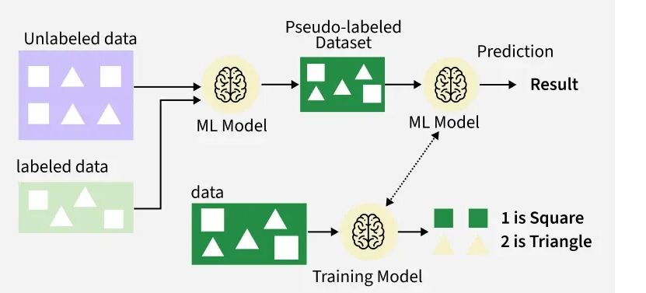
Hình 1.1: Kết hợp dữ liệu có nhãn và chưa có nhãn trong học bán giám sát
Nguồn: [15].
Trong học tăng cường, tác nhân chọn hành động rồi nhận phản hồi từ môi trường. Mục tiêu là học chiến lược làm tăng tổng phần thưởng qua nhiều bước. Hình 1.2 dùng trò chơi Mario để minh họa: tác nhân quan sát trạng thái, chọn hành động, rồi nhận phần thưởng và trạng thái tiếp theo. Hành động hiện tại có thể ảnh hưởng đến phần thưởng về sau, thay vì có ngay một nhãn đúng để kiểm [15].
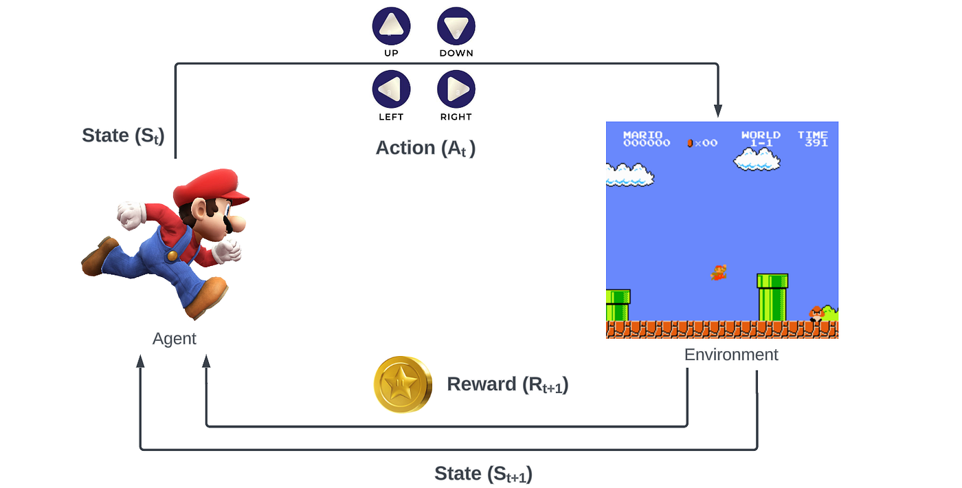
Hình 1.2: Tác nhân, hành động, trạng thái và phần thưởng trong học tăng cường
Nguồn: [15].
Bảng 1.1: So sánh các hình thức học từ dữ liệu
Hình thức | Thông tin được cung cấp | Ví dụ nhiệm vụ
Có giám sát | Đầu vào và kết quả tham chiếu | Phân loại thư; dự đoán giá
Không giám sát | Đầu vào chưa có nhãn đích | Phân cụm; giảm chiều
Bán giám sát | Kết hợp mẫu có nhãn và chưa có nhãn | Phân loại khi ít mẫu có nhãn
Tự giám sát | Tạo tín hiệu học từ dữ liệu | Dự đoán phần bị che
Tăng cường | Hành động và phần thưởng | Học chiến lược chơi trò chơi
Bảng 1.1 phân biệt các cách học theo tín hiệu mà thuật toán nhận được [15]. Cùng một loại dữ liệu có thể dùng cho nhiều nhiệm vụ: lịch sử mua hàng có nhãn hủy dịch vụ phục vụ phân loại, còn lịch sử chưa có nhãn vẫn có thể dùng để tìm nhóm hành vi. Vì thế, trước khi chọn thuật toán phải xác định kết quả nào cần dự đoán và dữ liệu có cung cấp căn cứ cho kết quả đó hay không.

1.2. Dữ liệu và phân tích khám phá

1.2.1. Mẫu quan sát, đặc trưng và nhãn
Trong dữ liệu dạng bảng, mỗi hàng thường là một quan sát, mỗi cột đầu vào là một đặc trưng. Nếu có n mẫu và d đặc trưng, có thể xếp đầu vào thành ma trận X gồm n hàng, d cột. Vector xᵢ biểu diễn hàng thứ i; yᵢ là nhãn hoặc giá trị đích tương ứng. Các giá trị đích được tập hợp trong y. Khi sắp xếp lại dữ liệu, hàng của X và phần tử tương ứng của y phải thay đổi cùng nhau [15].
Số mẫu và số đặc trưng là hai đại lượng khác nhau. Thêm một quan sát làm tăng số hàng; thêm một thuộc tính làm tăng số cột. Ví dụ, trong bài toán giá nhà, diện tích và số phòng mô tả căn nhà, còn giá bán là đích. Một hàng của X phải đi cùng giá của chính căn nhà đó. Sai ghép cặp đầu vào–đầu ra khiến dữ liệu học không còn phản ánh đúng quan hệ cần tìm [15].
Đặc trưng số và đặc trưng phân loại cần được nhận biết theo ý nghĩa, không chỉ theo cách lưu trong tệp. Diện tích có đơn vị đo và phép trừ giữa hai giá trị có ý nghĩa. Ngược lại, mã khu vực tuy gồm chữ số nhưng chủ yếu dùng để nhận diện. Với các mức thấp, trung bình và cao, thứ tự có ý nghĩa nhưng khoảng cách giữa hai mức liên tiếp chưa chắc bằng nhau. Những khác biệt này ảnh hưởng đến cách mã hóa biến [3].
Từ điển dữ liệu giải thích tên cột, đơn vị, kiểu biến và các giá trị hợp lệ. Chẳng hạn, diện tích tính bằng mét vuông không thể ghép trực tiếp với diện tích tính bằng đơn vị khác. Hai nguồn cũng có thể dùng cùng tên nhãn nhưng khác quy tắc gán. Khi thu thập hoặc kết hợp dữ liệu, đối chiếu ý nghĩa cột và lưu xuất xứ giúp phát hiện những khác biệt mà việc đọc thành công một tệp chưa thể hiện [15].
Đơn vị quan sát còn cho biết một đối tượng có thể xuất hiện ở bao nhiêu hàng. Một khách hàng có nhiều giao dịch thì các hàng đó không hoàn toàn độc lập. Nếu mục tiêu là dự đoán cho khách hàng mới, dùng giao dịch của cùng một người trong cả tập học và tập kiểm tra có thể đánh giá sai điều kiện sử dụng. Cấu trúc theo người, nhóm hoặc thời gian cần được nhận diện trước khi chia dữ liệu [5].
Tổng thể là tập hợp đối tượng mà nghiên cứu hướng đến; mẫu thống kê là phần đã được quan sát. Nếu muốn mô tả sinh viên toàn trường nhưng chỉ khảo sát một lớp, dữ liệu chưa bao phủ các lớp còn lại. Hỏi thêm nhiều lần trong chính lớp đó không khắc phục được phạm vi thu thập hẹp. Tính đại diện vì thế gắn với cách chọn đối tượng, không chỉ với số lượng hàng. Dữ liệu mới đưa vào sử dụng phải được xem xét trong quan hệ với phạm vi của tập đã dùng để học [15].

1.2.2. Thống kê mô tả và phân bố đơn biến
Phân tích khám phá dữ liệu (EDA) dùng thống kê và biểu đồ để xem giá trị tập trung ở đâu, phân tán thế nào và có dấu hiệu bất thường gì. Với biến số, thường xem số quan sát hợp lệ, trung bình, trung vị, độ lệch chuẩn và các phân vị. Với nhãn phân loại, thường đếm số mẫu theo lớp. Các công cụ này mô tả dữ liệu đang có; chúng chưa phải kết quả đánh giá mô hình [17,18,21].
Trung bình cộng bằng tổng giá trị chia cho số quan sát; trung vị là giá trị ở giữa của dãy đã sắp xếp, hoặc trung bình hai giá trị giữa nếu số quan sát chẵn. Trung bình chịu ảnh hưởng mạnh hơn bởi giá trị cực đoan [17]. Trong ví dụ giả định 2, 3, 3, 4 và 18, trung bình bằng 6 còn trung vị bằng 3. Vì vậy, một giá trị trung bình cao chưa có nghĩa phần lớn quan sát cũng cao.
Độ lệch chuẩn mô tả mức phân tán quanh trung bình và có cùng đơn vị với biến gốc. Khoảng tứ phân vị IQR bằng Q3 − Q1, trong đó Q1 và Q3 là phân vị 25% và 75%. IQR mô tả độ rộng của phần giữa dữ liệu nên ít chịu ảnh hưởng trực tiếp từ hai cực trị hơn khoảng min–max. Khi đọc độ phân tán phải chú ý đơn vị; không so trực tiếp độ lệch chuẩn của diện tích với độ lệch chuẩn của giá bán [21].
Histogram chia miền giá trị thành các khoảng rồi đếm số mẫu trong từng khoảng. Với các khoảng cùng độ rộng, cột cao hơn biểu thị nhiều quan sát hơn. Biểu đồ giúp nhận ra vùng tập trung, nhiều đỉnh hoặc đuôi lệch; hình dạng nhìn thấy còn phụ thuộc cách chia khoảng. Biểu đồ cột theo nhãn có ý nghĩa khác: mỗi cột đại diện cho một nhóm, không phải một khoảng giá trị liên tục [18].
Boxplot tóm tắt phân bố bằng hộp từ Q1 đến Q3 và đường trung vị bên trong. Với quy ước hàng rào 1,5 IQR, râu dừng ở quan sát xa nhất còn trong hàng rào; điểm vượt hàng rào được vẽ riêng. Do đó, râu không nhất thiết kéo đến cực trị của toàn bộ dữ liệu [19]. Hình 1.3 đặt cạnh nhau hai ví dụ của NIST: histogram ở trái và boxplot ở phải. Hai biểu đồ sử dụng hai bộ dữ liệu khác nhau.
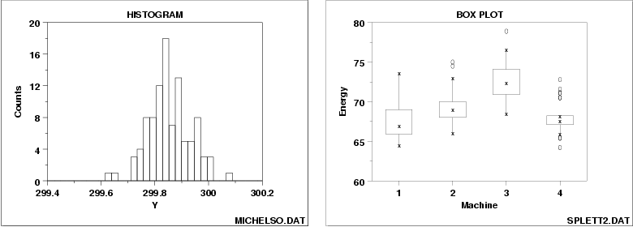
Hình 1.3: Ví dụ histogram và boxplot trong tài liệu NIST
Nguồn: [18,19].
Ở histogram bên trái Hình 1.3, trục đứng là số quan sát (Counts); vùng cột cao thể hiện nơi tập trung nhiều giá trị. Boxplot bên phải so sánh năng lượng (Energy) của bốn máy (Machine). Hộp của máy 3 nằm cao hơn các máy còn lại, trong khi hộp máy 4 hẹp hơn, thể hiện phần giữa dữ liệu ít phân tán hơn [18,19]. Đây là ví dụ đọc biểu đồ từ tài liệu, không phải kết quả thực nghiệm của đề tài.
Bảng 1.2: Các công cụ mô tả phân bố dữ liệu
Công cụ | Thông tin chính | Điểm cần phân biệt
Trung bình, trung vị | Vị trí trung tâm | Trung bình nhạy hơn với cực trị
Độ lệch chuẩn, IQR | Độ phân tán | Chú ý đơn vị của biến
Histogram | Số mẫu theo khoảng | Hình dạng phụ thuộc cách chia khoảng
Boxplot | Trung vị, tứ phân vị, điểm ngoài râu | Đầu râu không nhất thiết là cực trị
Biểu đồ cột theo nhãn | Số mẫu hoặc tỷ lệ mỗi lớp | Đếm theo nhóm, không theo khoảng số
Bảng 1.2 tổng hợp các cách đọc thống kê và biểu đồ [17–19,21]. Nhận xét phải chỉ ra dấu hiệu cụ thể, như đuôi dài về phía giá trị lớn hoặc hai vùng tập trung tách biệt. Nếu dữ liệu gồm nhiều nhóm, một trung bình chung có thể che mất khác biệt giữa nhóm. Vì vậy, sau khảo sát từng biến thường cần xem thêm mối quan hệ giữa các biến và phân bố theo nhãn.

1.2.3. Quan hệ giữa các đặc trưng và với nhãn
Biểu đồ phân tán đặt hai đặc trưng trên hai trục; mỗi điểm là một mẫu. Các điểm có thể tạo dải tăng, dải giảm hoặc đường cong. Hệ số tương quan Pearson r tóm tắt liên hệ tuyến tính, nhận giá trị từ −1 đến 1 khi các biến không hằng. Dấu của r cho biết chiều liên hệ, còn giá trị tuyệt đối cho biết mức gần với quan hệ tuyến tính [20].
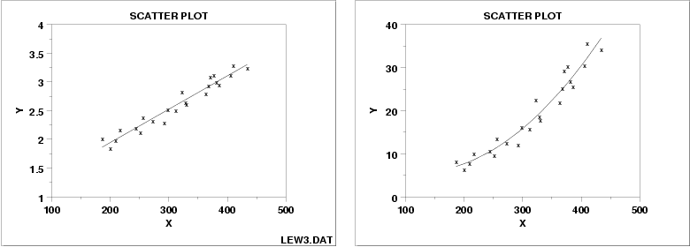
Hình 1.4: Ví dụ quan hệ tuyến tính và phi tuyến giữa hai biến
Nguồn: [23].
Hình 1.4 gồm hai ví dụ của NIST. Bên trái, các điểm nằm gần một đường thẳng đi lên: X tăng thì Y nhìn chung tăng. Bên phải, các điểm tạo thành một đường cong, nên một đường thẳng không mô tả đầy đủ quan hệ [23]. Hai hình không công bố hệ số Pearson cụ thể. Vì r chỉ tóm tắt liên hệ tuyến tính, cần xem cả biểu đồ thay vì dùng riêng một hệ số để kết luận về mọi dạng quan hệ [20].
Với nhãn phân loại, có thể dùng boxplot theo lớp để xem phân bố đặc trưng. Các hộp tách xa gợi ý khác biệt về vị trí; hộp chồng lấn cho thấy cùng một giá trị có thể thuộc nhiều lớp. Đặc trưng khó tách lớp khi đứng riêng vẫn có thể có ích khi kết hợp biến khác [19]. Nếu nhãn chỉ là tên nhóm, không nên coi mã số tùy ý của nhãn là một đại lượng liên tục để diễn giải tương quan.
Tương quan cao giữa hai đầu vào có thể gợi ý thông tin gần trùng, nhưng chưa đủ để quyết định bỏ một cột. Ngược lại, tương quan thấp không bảo đảm biến vô ích đối với đầu ra. Giữ hoặc bỏ đặc trưng là lựa chọn cần được kiểm tra trong quá trình phát triển mô hình [4,15]. EDA tạo giả thuyết để kiểm tra, không thay thế việc đánh giá khả năng dự đoán.

1.3. Tiền xử lý và biểu diễn đặc trưng

1.3.1. Kiểm tra chất lượng dữ liệu
Chất lượng dữ liệu phụ thuộc vào độ đầy đủ, tính nhất quán và mức chính xác của các giá trị. Các vấn đề thường gặp gồm thiếu thông tin, nhiễu, sai định dạng và đặc trưng chưa phù hợp. Dữ liệu còn phải đại diện cho những trường hợp mà mô hình sẽ gặp. Tăng số hàng của một nhóm đã thu thập nhiều không tự bổ sung được đặc điểm của các nhóm còn thiếu [15].
Kiểm tra miền giá trị dựa vào ý nghĩa của biến, như đại lượng không âm, giới hạn của phép đo hoặc tập nhãn được chấp nhận. Kiểm tra thống kê xem giá trị nào khác phần lớn dữ liệu. Hai cách này trả lời hai câu hỏi khác nhau: giá trị có thể hợp lệ về chuyên môn hay không, và nó có ít gặp trong tập đang xét hay không. Một điểm vượt hàng rào IQR có thể là lỗi hoặc một trường hợp hiếm có thật [15,19].
Với bản ghi trùng, cần xác định trùng do sao chép hay do hai quan sát độc lập có cùng giá trị. Thông tin nguồn, mã đối tượng và thời điểm giúp phân biệt. Một dòng bị sao chép sang cả tập học và kiểm tra làm giảm tính độc lập của đánh giá [8]. Khi gộp dữ liệu, việc kiểm tra trùng giữa các nguồn phải đi cùng đối chiếu ý nghĩa cột và nhãn, thay vì chỉ nối các tệp theo tên cột.
Phân bố nhãn cho biết lớp nào có nhiều hoặc ít mẫu. Tuy nhiên, cân bằng số lượng lớp chưa bảo đảm đại diện về địa điểm, thời gian hay đối tượng. Ngay trong một lớp, dữ liệu có thể chỉ đến từ một điều kiện thu thập hẹp. Các giới hạn này liên quan đến nguồn mẫu và không thể khắc phục chỉ bằng đổi kiểu dữ liệu hoặc sao chép thêm hàng [15].

1.3.2. Giá trị thiếu và làm sạch dữ liệu
Một ô bị thiếu khi thông tin tương ứng chưa được ghi nhận. Cách biểu diễn có thể là ô rỗng, ký hiệu đặc biệt hoặc một mã quy ước. Không tự coi số 0 là thiếu nếu 0 có nghĩa hợp lệ. Sau khi xác định cách mã hóa, cần đếm mức thiếu theo cột và theo dòng để biết phạm vi ảnh hưởng trước khi chọn cách xử lý [2].
Có thể bỏ các dòng thiếu hoặc điền giá trị thay thế như trung bình, trung vị, nhóm phổ biến. Bỏ dòng làm mất quan sát; điền khuyết giữ dòng nhưng không khôi phục được phép đo thật. Một lựa chọn phù hợp còn phụ thuộc nguyên nhân thiếu và loại biến [2]. Ví dụ, dùng trung vị cho biến số có giá trị cực đoan thường ít chịu ảnh hưởng từ các cực trị hơn dùng trung bình [17].
Các thay đổi về định dạng cần có quy tắc rõ: thống nhất đơn vị, chuyển đúng kiểu số và chuẩn hóa cách viết tên nhóm. Tệp gốc được giữ lại để đối chiếu, còn phiên bản sau xử lý phải có thể tạo lại từ mã. Với phép xử lý học thống kê từ dữ liệu, chỉ dùng phần huấn luyện để xác định quy tắc; dữ liệu đánh giá được áp dụng cùng quy tắc đã học [8].

1.3.3. Chuẩn hóa và mã hóa đặc trưng
Các đặc trưng có thể dùng đơn vị và thang đo khác nhau. Diện tích căn nhà có thể ở mức hàng trăm, số phòng chỉ vài đơn vị. Khi tính khoảng cách trực tiếp, đặc trưng có chênh lệch số lớn có thể chi phối kết quả. Chuẩn hóa điều chỉnh thang biểu diễn để hạn chế ảnh hưởng của cách đo. Hiệu quả đối với dự đoán phụ thuộc thuật toán và dữ liệu, nên không có một phương án tốt nhất cho mọi trường hợp [15,16].
Chuẩn hóa z-score lấy giá trị trừ trung bình rồi chia cho độ lệch chuẩn. Với đặc trưng không hằng, tập học sau biến đổi có trung bình gần 0 và độ lệch chuẩn gần 1. Ví dụ giả định, trung bình bằng 40, độ lệch chuẩn bằng 10 thì giá trị 50 trở thành 1. Phép biến đổi không làm một phân bố bất kỳ trở thành phân bố chuẩn [3,15].
$z_{ij} = \frac{x_{ij} - μ_{j}}{σ_{j}}$ (1.1)
Trong công thức (1.1), i chỉ mẫu, j chỉ đặc trưng; μ và σ lần lượt là trung bình và độ lệch chuẩn của cột j trên tập học. Mỗi cột có bộ thống kê riêng. Giá trị âm chỉ quan sát thấp hơn trung bình, không có nghĩa dữ liệu gốc âm hoặc sai. Nếu một cột luôn nhận cùng giá trị, độ lệch chuẩn bằng 0 nên không áp dụng trực tiếp phép chia này [15].
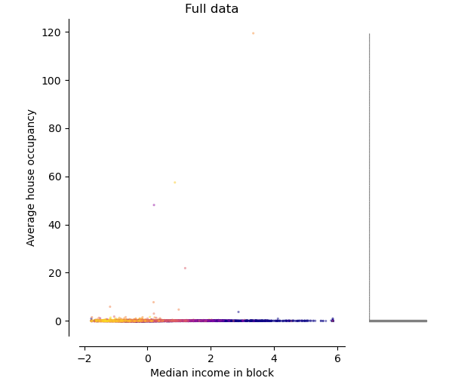
Hình 1.5: Dữ liệu sau StandardScaler khi có các giá trị cực đoan
Nguồn: [24].
Hình 1.5 trích phần “Full data” sau StandardScaler trong ví dụ của scikit-learn về dữ liệu nhà ở California [24]. Dù đã đổi thang đo, phần lớn điểm vẫn tập trung sát vùng đáy vì còn các giá trị rất lớn. Ví dụ cho thấy chuẩn hóa không đồng thời loại bỏ điểm cực đoan; trung bình và độ lệch chuẩn dùng trong phép biến đổi cũng chịu ảnh hưởng của chúng. Hình này minh họa đặc tính của phép biến đổi, không đo mức cải thiện mô hình của nhóm.
Biến đổi min–max đưa giá trị học về một khoảng được chọn. Với khoảng [0,1], giá trị nhỏ nhất thành 0 và lớn nhất thành 1. Cực trị được lấy từ tập học; điểm mới nằm ngoài phạm vi cũ có thể cho kết quả ngoài [0,1]. Cột hằng cần cách xử lý riêng vì khoảng biến thiên bằng 0. Cả min–max và z-score đều phải giữ các thống kê đã học để dùng lại cho dữ liệu mới [3,15].
$m_{ij} = \frac{x_{ij} - a_{j}}{b_{j} - a_{j}}$ (1.2)
Ở công thức (1.2), a và b là giá trị nhỏ nhất và lớn nhất của cột j trong tập học. Ví dụ giả định, với a = 50 và b = 200, giá trị 125 được chuyển thành 0,5. Dữ liệu mới vẫn dùng hai cực trị 50 và 200 đã lưu. Tự tính lại khoảng từ một đợt dữ liệu mới sẽ tạo thang đo khác với thang mà mô hình đã sử dụng [15].
Với nhóm không có thứ tự, mã hóa one-hot tạo các cột chỉ báo, mỗi cột ứng với một nhóm. Cách này tránh áp đặt thứ bậc bằng những mã số tùy ý. Với biến có thứ tự thật, mã hóa thứ bậc có thể phù hợp nhưng phải xem thuật toán sử dụng khoảng cách giữa các mã ra sao. Quy tắc mã hóa cũng cần xác định cách xử lý một nhóm chưa gặp trong tập học [3].
Ví dụ với ba nhóm A, B, C, có thể biểu diễn A bằng ba giá trị 1, 0, 0; B bằng 0, 1, 0; C bằng 0, 0, 1. Tên ba cột là các nhóm đã biết khi học bộ mã hóa. Mẫu mới phải giữ đúng thứ tự cột đó. Nếu đảo cột A với B, cùng một vector số sẽ mang ý nghĩa khác. Đây là ví dụ về quy tắc biểu diễn, không phải thao tác đã áp dụng cho một bộ dữ liệu cụ thể [3].

1.3.4. Lựa chọn đặc trưng và kiểm soát rò rỉ
Xây dựng đặc trưng tạo thông tin biểu diễn mới từ dữ liệu đã có, như tính tuổi căn nhà từ năm xây dựng. Trích xuất đặc trưng chuyển dữ liệu thô thành vector dùng cho tính toán, như biểu diễn văn bản bằng số lần xuất hiện của các từ. Lựa chọn đặc trưng giữ một tập con các cột ban đầu; giảm chiều tạo không gian biểu diễn ít chiều hơn và có thể kết hợp nhiều cột thành các thành phần mới [15].
Khi số chiều tăng, không gian biểu diễn mở rộng và cùng một lượng quan sát có thể trở nên thưa hơn. Hình 1.6 minh họa các điểm trong một, hai và ba chiều. Sơ đồ giúp hình dung vì sao tăng số đặc trưng không tự bảo đảm dễ học hơn. Lựa chọn hoặc giảm chiều cần giữ thông tin có ích, đồng thời được kiểm tra trong quá trình phát triển mô hình [15].
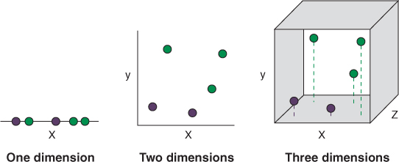
Hình 1.6: Biểu diễn các điểm khi số chiều của không gian dữ liệu tăng
Nguồn: [15].
Bảng 1.3: Các bước biến đổi và thông tin học từ dữ liệu
Bước xử lý | Mục đích | Thông tin cần xác định từ tập học
Điền bằng trung vị | Thay thế ô thiếu của biến số | Trung vị của từng cột
Z-score | Đổi thang theo độ lệch chuẩn | Trung bình, độ lệch chuẩn
Min–max | Đổi về khoảng đã chọn | Giá trị nhỏ nhất, lớn nhất
One-hot | Biểu diễn nhóm không có thứ tự | Danh sách nhóm đã gặp
Bảng 1.3 tóm tắt các thông tin cần lưu khi biến đổi đầu vào [2,3]. Nếu chọn đặc trưng dựa vào nhãn của toàn bộ dữ liệu rồi mới chia tập, phần đánh giá đã tác động đến lựa chọn. Đây là một dạng rò rỉ, dù bước phân loại sau đó chỉ học từ tập huấn luyện. Vì vậy, toàn bộ chuỗi học thống kê và chọn đặc trưng phải nằm trong phần huấn luyện của từng lượt đánh giá [8].
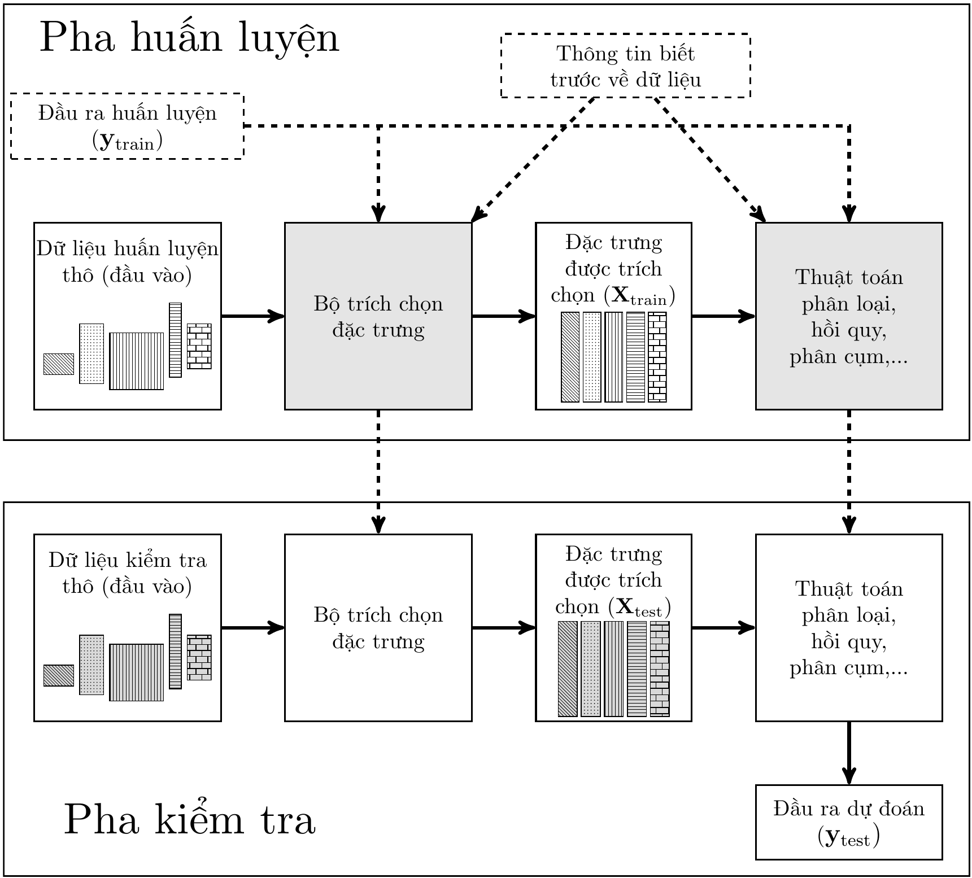
Hình 1.7: Pha huấn luyện và pha kiểm tra trong một quy trình học máy
Nguồn: [15].
Hình 1.7 phân biệt pha huấn luyện và pha kiểm tra. Các mũi tên nét đứt từ pha trên xuống pha dưới biểu thị việc dùng lại bộ trích chọn và mô hình đã học. Đầu ra của tập kiểm tra không được đưa ngược vào các bước học. Các đặc trưng cũng phải có sẵn tại thời điểm dự đoán, tránh đưa thông tin chỉ xuất hiện sau khi kết quả đã biết vào đầu vào [8,15]. Trong kiểm định chéo, nguyên tắc tách biệt này được áp dụng riêng ở từng lượt.

1.4. Quá trình học và khả năng tổng quát hóa

1.4.1. Hàm mất mát, tham số và siêu tham số
Hàm mất mát lượng hóa chênh lệch giữa dự đoán và kết quả tham chiếu. Với hồi quy, có thể dùng bình phương sai lệch: nếu giá trị thật bằng 10, dự đoán 8 cho mất mát 4, còn dự đoán 6 cho mất mát 16. Sai lệch lớn vì thế bị phạt mạnh hơn. Nhiều thuật toán tìm bộ tham số làm giảm trung bình mất mát trên tập học, thường gọi là rủi ro thực nghiệm [15].
$R_{train} = \frac{1}{n}\sum_{i = 1}^{n}{L(y_{i}, ŷ_{i})}$ (1.3)
Công thức (1.3) lấy tổng mất mát của n mẫu rồi chia cho n. Ký hiệu y là giá trị tham chiếu, ŷ là dự đoán và L là hàm mất mát đã chọn. Trung bình cho phép xem sai số trên mỗi mẫu thay vì chỉ nhìn tổng sai số, vốn còn phụ thuộc số mẫu. Một mô hình có rủi ro thực nghiệm thấp mới cho thấy nó khớp tập học; muốn biết khả năng dự đoán cho mẫu khác phải dùng dữ liệu đánh giá độc lập [15].
Tham số là các giá trị được xác định từ dữ liệu khi học, như hệ số của hàm dự đoán. Siêu tham số quy định cách học hoặc mức linh hoạt của phương pháp, như tốc độ học hay mức phạt. Người thực hiện chọn các cấu hình để thử, còn thuật toán xác định tham số trong từng lần thử. Dữ liệu kiểm định hỗ trợ lựa chọn cấu hình; tập kiểm tra cuối được giữ ngoài quá trình lựa chọn [15].
Tập huấn luyện, kiểm định và kiểm tra có ba vai trò. Tập huấn luyện dùng để học quy tắc; tập kiểm định hỗ trợ chọn cấu hình và các quyết định trong quá trình phát triển; tập kiểm tra dùng đánh giá sau khi đã chốt lựa chọn. Nếu liên tục xem điểm kiểm tra để sửa mô hình, tập này dần tham gia vào quá trình lựa chọn dù không được dùng trực tiếp để ước lượng tham số. Khi đó, điểm số không còn phản ánh một lần đánh giá độc lập như dự định [15].
Trong tối ưu lặp, mỗi bước cập nhật thay đổi tham số nhằm giảm hàm mục tiêu. Bước quá lớn có thể làm mất mát dao động; bước quá nhỏ có thể làm quá trình tiến triển chậm. Với cách học qua nhiều lượt dữ liệu, một lượt duyệt toàn bộ tập học được gọi là epoch. Tuy nhiên, không phải mọi thuật toán học máy đều dùng cơ chế này. Phương pháp dựa trên mẫu có thể chủ yếu lưu và tổ chức các quan sát để suy luận về sau [15].
Giảm sai số huấn luyện chưa bảo đảm giảm sai số trên mẫu mới. Một quy tắc có thể ghi nhớ rất tốt ví dụ đã gặp nhưng dự đoán kém khi gặp ví dụ khác. Vì vậy, hàm mất mát phục vụ việc học phải được xem cùng kết quả kiểm định. Khi so sánh phương pháp, cần dùng cùng chỉ số và cùng cách chia dữ liệu; hai giá trị mất mát khác định nghĩa không thể so trực tiếp [15].

1.4.2. Dưới khớp, quá khớp và thiên lệch–phương sai
Dưới khớp xảy ra khi mô hình chưa đủ khả năng mô tả quan hệ trong dữ liệu, thường có sai số cao ngay trên tập học. Quá khớp xảy ra khi mô hình bám cả đặc điểm riêng và nhiễu của tập học, nên kết quả tốt trên tập đó nhưng kém trên dữ liệu mới [15]. Hình 1.8 là ví dụ đã công bố trong tài liệu scikit-learn về các đa thức có độ linh hoạt khác nhau [25].
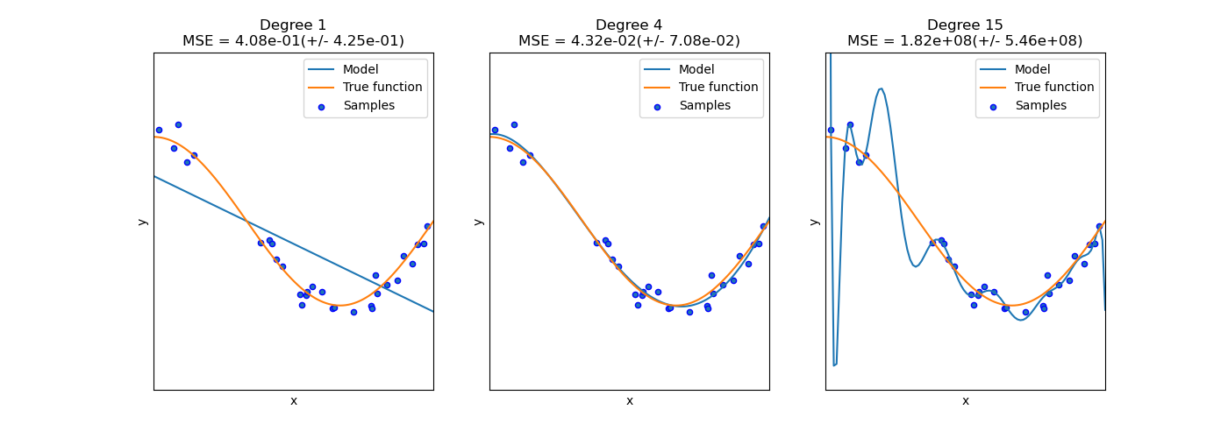
Hình 1.8: Minh họa dưới khớp và quá khớp bằng đa thức
Nguồn: [25].
Trong Hình 1.8, đường xanh là mô hình, đường cam là hàm gốc và các chấm là mẫu dữ liệu. Đa thức bậc 1 bỏ sót độ cong; bậc 4 gần với hàm gốc hơn; bậc 15 dao động mạnh dù bám nhiều điểm học. Các giá trị MSE trên hình thuộc ví dụ của tài liệu [25], không phải kết quả chạy của nhóm. Khi điểm học và kiểm định chênh lệch lớn, vẫn cần kiểm tra cả mô hình, dữ liệu và tiền xử lý trước khi kết luận nguyên nhân.
Thiên lệch mô tả sai khác có hệ thống của dự đoán trung bình so với quan hệ cần học. Phương sai mô tả mức thay đổi dự đoán khi thay tập học. Một quy tắc quá đơn giản thường có thiên lệch cao; một quy tắc quá linh hoạt có thể nhạy với từng mẫu dữ liệu. Trong hồi quy với mất mát bình phương và các giả định phù hợp, sai số kỳ vọng được phân rã thành bình phương thiên lệch, phương sai và nhiễu [15].
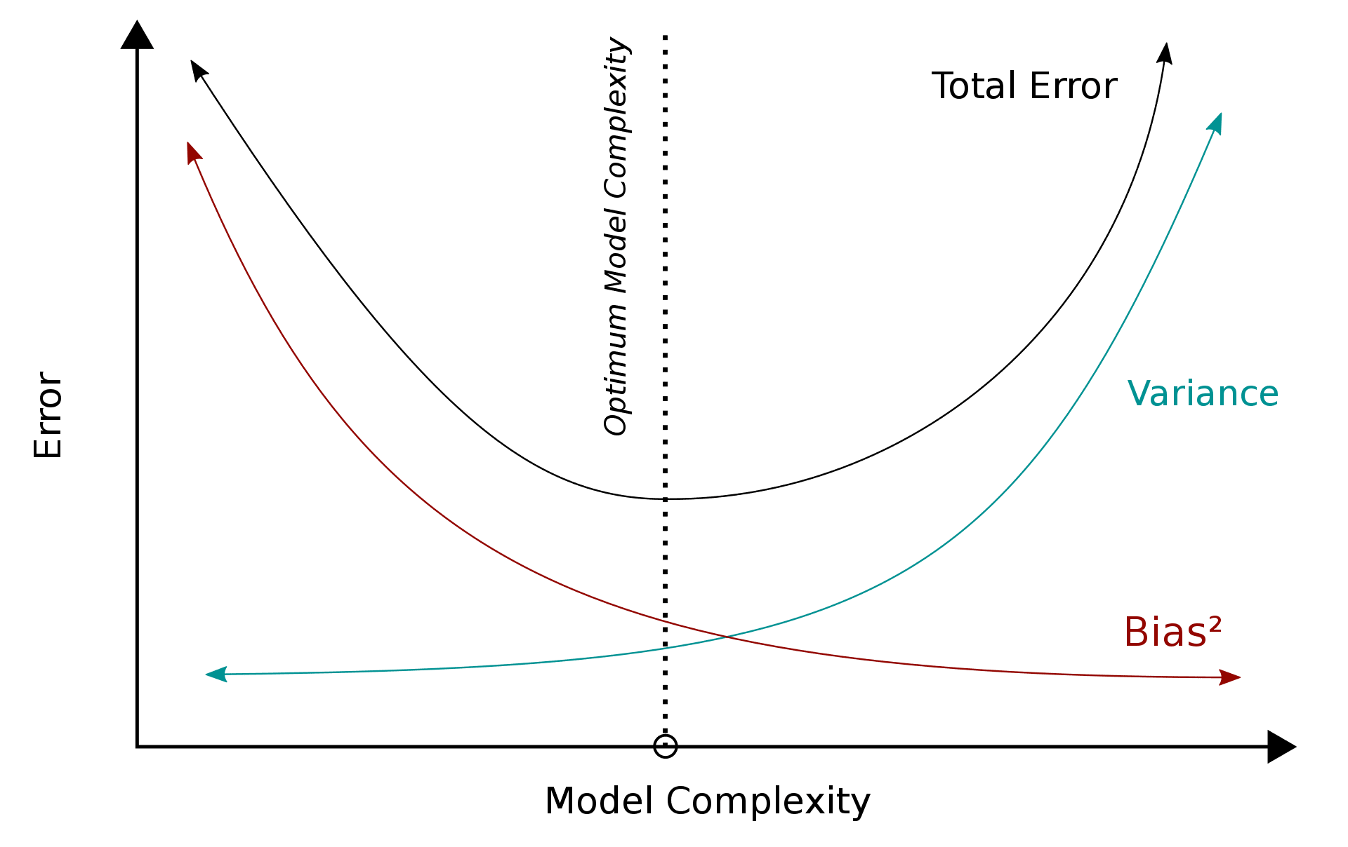
Hình 1.9: Sự đánh đổi giữa bình phương thiên lệch và phương sai
Nguồn: [15].
Hình 1.9 là sơ đồ định tính từ giáo trình. Trục ngang biểu diễn độ phức tạp, trục đứng biểu diễn sai số. Đường Bias² giảm dần, đường Variance tăng dần; đường Total Error minh họa sai số tổng thể. Đường nét đứt đánh dấu mức phức tạp tại vùng sai số thấp trong sơ đồ [15]. Chính quy hóa là một cách hạn chế độ phức tạp, chẳng hạn bổ sung thành phần phạt các hệ số lớn vào hàm mục tiêu. Mức phạt quá mạnh có thể gây dưới khớp, còn quá yếu có thể chưa đủ hạn chế khớp nhiễu [15].
Đường cong học tập xem kết quả thay đổi thế nào khi tăng số mẫu học; đường cong kiểm định xem tác động của một siêu tham số. Hai công cụ hỗ trợ phân biệt vấn đề do lượng dữ liệu và do cấu hình [6]. Khả năng tổng quát hóa còn phụ thuộc điều kiện thu thập: kết quả trên dữ liệu cùng nguồn chưa đủ để xác nhận hiệu quả ở nơi, thời điểm hoặc thiết bị khác [15].

1.5. Quy trình học máy và khả năng tái lập
Quy trình học máy bắt đầu từ nhiệm vụ và tiêu chí đánh giá, tiếp đến là thu thập, hiểu, khảo sát và chuẩn bị dữ liệu. Sau đó mới học, lựa chọn cấu hình và đánh giá kết quả cuối. Các bước có thể lặp lại khi phát hiện thiếu thông tin hoặc sai sót. Sơ đồ hai pha ở Hình 1.7 làm rõ việc dùng các thành phần đã học cho dữ liệu kiểm tra; phần thu thập và thiết kế cụ thể của một nghiên cứu phải được mô tả riêng [15].
Tái lập thí nghiệm đòi hỏi lưu dữ liệu, mã, cấu hình, phiên bản thư viện và cách chia tập. Hạt giống hỗ trợ lặp lại thao tác ngẫu nhiên trong cùng điều kiện nhưng không bảo đảm mọi môi trường cho kết quả giống hệt [8]. Bảng và hình trong báo cáo phải tương ứng với đầu ra đã lưu. Khi chưa thực hiện thí nghiệm, phương pháp dự kiến và kết quả thực tế phải được phân biệt, tránh dùng một ví dụ minh họa thay cho bằng chứng thực nghiệm.
Ví dụ, một lần chạy dùng phiên bản dữ liệu đã loại bản ghi trùng, còn lần sau dùng tệp gốc thì số mẫu và cách chia có thể khác dù mã thuật toán giống nhau. Việc lưu tên phiên bản hoặc dấu kiểm tra tệp giúp phân biệt hai đầu vào. Thông tin về môi trường và cấu hình cũng giải thích được vì sao người khác có thể nhận kết quả khác khi chạy lại. Đây là hồ sơ của thí nghiệm, không phải một chỉ số về chất lượng dự đoán.
Sau đánh giá, phân tích lỗi tìm các trường hợp dự đoán sai và đặc điểm chung của chúng. Một giả thuyết cải tiến được kiểm tra trên dữ liệu phát triển, không bằng việc liên tục sửa theo kết quả kiểm tra cuối [8]. Kết luận cần nêu phạm vi dữ liệu đã đánh giá và điều kiện chưa được kiểm chứng. Cách trình bày này giúp người đọc hiểu điểm số đang phản ánh điều gì và giới hạn sử dụng của mô hình.

CHƯƠNG 2. PHƯƠNG PHÁP KNN CHO BÀI TOÁN KHUYẾN NGHỊ CÂY TRỒNG

2.1. Phát biểu bài toán và mục tiêu
Đề tài giải quyết bài toán phân loại có giám sát với 22 lớp cây trồng. Một mẫu là một dòng trong file CSV, gồm bảy đặc trưng đầu vào và một nhãn cây. Bộ dữ liệu không có mã thửa ruộng, vị trí địa lý hoặc thời điểm đo, nên đơn vị mẫu được xác định là bản ghi dữ liệu, chưa xem là một thửa ruộng hay một vụ sản xuất độc lập.
Đầu vào là x = (N, P, K, temperature, humidity, ph, rainfall), tương ứng với dinh dưỡng đất, nhiệt độ, độ ẩm, pH và lượng mưa. Đầu ra cần dự đoán là label, nhận một trong 22 tên cây. Mục tiêu là dự đoán nhãn cây của một mẫu mới theo quy luật trong bộ dữ liệu.
Phát biểu toán học. Ký hiệu tập dữ liệu hiện có là D, gồm các cặp đặc trưng và nhãn:
$D = {\{(x_{i}, y_{i})\}}_{i = 1}^{n}, n = 2200$ (2.1)
Trong đó, xᵢ chứa bảy giá trị đầu vào của bản ghi thứ i; yᵢ là tên cây tương ứng. Dùng T, H và R lần lượt để viết gọn nhiệt độ, độ ẩm và lượng mưa, ta có:
$x_{i} = {(Nᵢ, Pᵢ, Kᵢ, Tᵢ, Hᵢ, pHᵢ, Rᵢ)}^{T} ∈ X ⊆ R^{7}$ (2.2)
Ký hiệu 𝒳 là miền các vector đầu vào hợp lệ; ký hiệu T ở phía trên ngoặc là phép chuyển vị, không phải biến nhiệt độ. Tập nhãn 𝒴 gồm 22 tên cây trong cột label, nên |𝒴| = 22 và yᵢ ∈ 𝒴. Các nhãn là tên nhóm, không có thứ tự lớn nhỏ. Nhiệm vụ là xây dựng hàm phân loại f từ dữ liệu huấn luyện để dự đoán nhãn cho một đầu vào mới x:
$f : X → Y, \hat{y} = f(x)$ (2.3)
Ở đây, ŷ là nhãn dự đoán; y là nhãn tham chiếu đã có trong dữ liệu. Mục tiêu là dự đoán đúng các bản ghi chưa dùng để xây dựng hoặc lựa chọn mô hình. Cách biểu diễn mẫu, nhãn và hàm phân loại được trình bày ở dạng tổng quát [15]. KNN là phương pháp được lựa chọn để thực hiện ánh xạ này; nguyên lý được trình bày ở mục 2.3.
Chương trình minh họa dự kiến sẽ xếp hạng ba nhãn có điểm xác suất ước lượng cao nhất. Đây là phần mở rộng cách trình bày đầu ra của bộ phân loại, không làm dữ liệu trở thành bài toán đa nhãn. Mỗi mẫu hiện chỉ có một nhãn tham chiếu; điểm của các lớp phản ánh kết quả mô hình trên bộ dữ liệu, chưa xác nhận khả năng sinh trưởng ngoài thực tế [11].
Bảng 2.1: Mục tiêu học máy và tiêu chí theo dõi
Mục tiêu | Chỉ số hoặc minh chứng | Mức tham chiếu
Chuẩn bị dữ liệu có thể kiểm tra | Số mẫu, nhãn, thiếu, trùng, ngoại lai; từ điển dữ liệu | Kiểm tra đủ 7 đặc trưng và 22 nhãn; xử lý có lý do
Đánh giá phân loại công bằng | F1 macro là chỉ số chính; Accuracy bổ sung | Dự đoán lớp đa số làm mức tham chiếu
Lựa chọn cấu hình ổn định | CV 5 fold: trung bình và độ lệch chuẩn | Chọn theo CV F1 macro; không lựa chọn bằng test
Mỗi lớp chiếm 100/2.200 mẫu. Vì vậy, nếu luôn dự đoán một lớp duy nhất thì Accuracy tham chiếu là 1/22 ≈ 4,55%. Tập test phân tầng cũng có cùng tỷ lệ lớp. Đây là mức tham chiếu tính từ số lượng nhãn, chưa phải kết quả chạy mô hình cơ sở.

2.2. Thu thập và tiền xử lý dữ liệu

2.2.1. Nguồn dữ liệu và điều kiện sử dụng
Dữ liệu hiện sử dụng là Crop Recommendation Dataset do tài khoản atharvaingle công bố trên Kaggle [9]. File Crop_recommendation.csv có 2.200 dòng, gồm 7 cột đặc trưng số và 1 cột nhãn. Bộ dữ liệu có 22 lớp cây trồng, mỗi lớp 100 mẫu. Các thống kê trong báo cáo hiện được tính từ nguồn này; chưa ghép thêm nguồn dữ liệu khác.
Theo mô tả của tác giả, dữ liệu được tổng hợp từ thông tin mưa, khí hậu và phân bón có sẵn cho Ấn Độ [9]. Nguồn Kaggle ghi phiên bản 1 và giấy phép Apache 2.0. Mô tả nguồn chưa cho biết mỗi dòng có phải một phép đo thực địa độc lập hay không. Các cột N, P, K được mô tả là tỷ lệ hàm lượng trong đất nhưng chưa nêu rõ đơn vị, nên báo cáo giữ nguyên thang đo gốc.
Yêu cầu của đề tài là sử dụng ít nhất hai bộ dữ liệu và gộp. Hiện nhóm mới có kết quả trên một nguồn nêu trên; việc bổ sung và gộp nguồn thứ hai chưa hoàn thành. Trước khi gộp cần kiểm tra ý nghĩa cột, đơn vị, kỳ đo lượng mưa, tập nhãn và các bản ghi trùng giữa hai nguồn. Hai bản sao của cùng một bộ dữ liệu không được tính là hai nguồn độc lập.
Bảng 2.2: Hồ sơ nguồn dữ liệu đang sử dụng
Nội dung | Thông tin
Tác giả/tài khoản công bố | atharvaingle
Địa chỉ | https://www.kaggle.com/datasets/atharvaingle/crop-recommendation-dataset
Ngày nhóm tải file CSV
Phiên bản và ngày cập nhật nguồn | Kaggle: phiên bản 1; cập nhật 19/12/2020 (UTC);
Giấy phép hiển thị trên nguồn | Apache 2.0; ghi nhận theo metadata Kaggle [9]

2.2.2. Từ điển dữ liệu
Bảng 2.3: Từ điển dữ liệu đầu vào và đầu ra
Cột | Ý nghĩa | Kiểu và lưu ý
N | Tỷ lệ hàm lượng nitơ trong đất | Số; giữ thang nguồn, chưa xác minh đơn vị
P | Tỷ lệ hàm lượng phospho trong đất | Số; giữ thang nguồn, chưa xác minh đơn vị
K | Tỷ lệ hàm lượng kali trong đất | Số; chưa rõ đơn vị; khác K số láng giềng
temperature | Nhiệt độ | Số thực, độ C
humidity | Độ ẩm tương đối | Số thực, %; không thay bằng độ ẩm đất
ph | Độ pH đất | Số thực, không có đơn vị
rainfall | Lượng mưa | Số thực, mm; chưa xác minh kỳ tích lũy
label | Nhãn cây trồng | Phân loại danh nghĩa, 22 giá trị

2.2.3. Kiểm tra chất lượng và nguyên tắc làm sạch
Mã đọc dữ liệu kiểm tra đúng tám cột, chuyển bảy đặc trưng sang số và thống nhất nhãn bằng cách bỏ khoảng trắng đầu/cuối, chuyển về chữ thường. Các kiểm tra gồm ô thiếu, số vô cực, nhãn rỗng, miền giá trị và các nhóm cùng đặc trưng nhưng khác nhãn. N, P, K và rainfall phải không âm; humidity thuộc [0,100], ph thuộc [0,14]. Các kiểm tra này không xác minh được độ chính xác của phép đo gốc.
Bản ghi trùng hoàn toàn được kiểm tra trước khi chia tập để hạn chế cùng một dòng xuất hiện ở cả train và test. Nhãn giữ dạng chuỗi vì 22 tên cây là các nhóm không có thứ bậc. Các đầu vào đều là số, nên không cần mã hóa one-hot. Không điền khuyết nếu không phát hiện ô thiếu; không tái lấy mẫu chỉ để cân bằng khi mỗi lớp đã có cùng số mẫu. Kết quả định lượng và bảng trước–sau được trình bày tại mục 3.2.4.
Ngưỡng IQR được tính từ train và chỉ dùng để đánh dấu các quan sát khác biệt. Nhóm giữ những mẫu bị đánh dấu khi chưa có bằng chứng lỗi, vì phân bố riêng của từng loại cây có thể giải thích các giá trị cao. Cách xử lý tránh loại bỏ toàn bộ một nhóm hợp lệ chỉ vì nhóm đó khác phần lớn dữ liệu.

2.2.4. Chuẩn bị dữ liệu và kiểm soát rò rỉ
Dữ liệu được chia phân tầng theo nhãn với tỷ lệ 80% train và 20% test, random_state=42. Các phân tích khám phá sử dụng train. Tập test được giữ lại để đánh giá sau khi chốt cấu hình; cách chia và kích thước thực tế được nêu ở mục 3.1.1. Do không có mã địa điểm, thửa ruộng hoặc thời điểm đo, nhóm chưa thể kiểm tra và chia theo các đơn vị này.
Ba phương án dự kiến khảo sát cho KNN là giữ nguyên thang đo, StandardScaler và MinMaxScaler. Mỗi bộ biến đổi sẽ được đặt trong Pipeline và chỉ fit trên phần train của từng fold; validation và test chỉ được transform bằng các thống kê đã học. Notebook riêng về dữ liệu có mã minh họa StandardScaler fit trên train và transform test, nhưng file hiện chưa có output của bước này. Vì vậy, báo cáo chưa ghi nhận kết quả chuẩn hóa hoặc mức cải thiện do chuẩn hóa.

2.3. Lựa chọn thuật toán K-Nearest Neighbors

2.3.1. Lý do lựa chọn và nguyên lý
KNN được chọn làm phương pháp chính theo định hướng đề tài. Bảy đầu vào đều là số, quy mô dữ liệu hiện có nhỏ và cách dự đoán có thể giải thích bằng những mẫu lân cận. Phương pháp cũng cho phép khảo sát trực tiếp ảnh hưởng của số láng giềng, khoảng cách và chuẩn hóa. Đây là lựa chọn để nghiên cứu, chưa phải kết luận KNN tốt hơn các mô hình khác [10].
Khi nhận một mẫu mới, KNN đo khoảng cách từ mẫu đó đến các mẫu huấn luyện, chọn k láng giềng gần nhất rồi tổng hợp nhãn của chúng. Với trọng số đồng đều, lớp nhận nhiều phiếu nhất được chọn. KNN chủ yếu lưu hoặc tổ chức dữ liệu ở bước fit; phần tìm láng giềng diễn ra khi dự đoán. Vì vậy, phương pháp này không huấn luyện theo epoch như mạng nơ-ron [10].
Trong chương này, k viết thường là số láng giềng; cột K viết hoa là đặc trưng kali của dữ liệu. Hai ký hiệu có ý nghĩa khác nhau. Số k nhỏ có thể nhạy với nhiễu hoặc mẫu riêng lẻ; k lớn làm dự đoán chịu ảnh hưởng của vùng lân cận rộng hơn và có thể làm mờ ranh giới giữa các lớp. Giá trị cụ thể cần được chọn bằng kiểm định trên train.
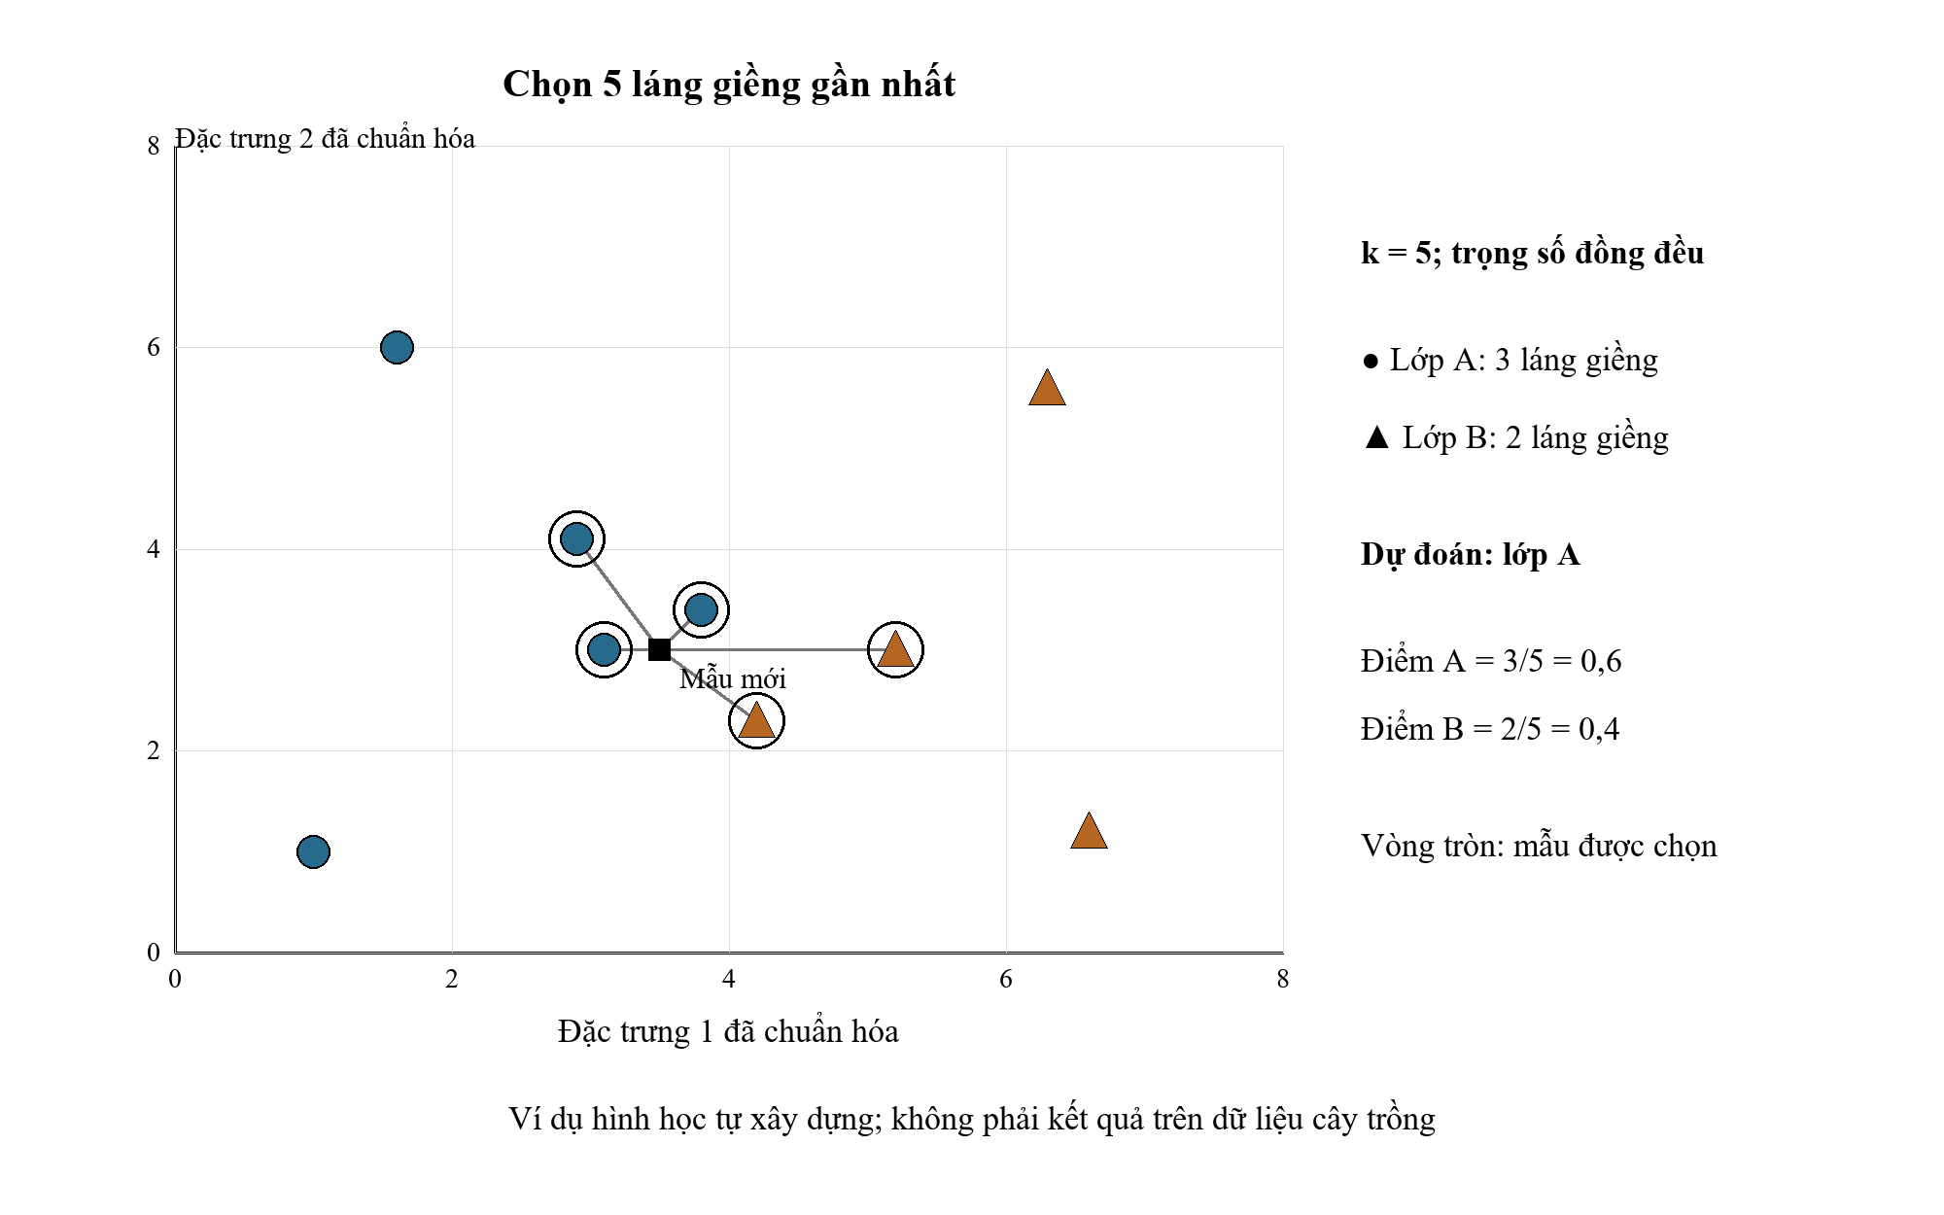
Hình 2.1: Minh họa phân loại bằng năm láng giềng gần nhất
Nguồn: minh họa theo [10].
Hình 2.1 biểu diễn hai đặc trưng để dễ quan sát. Với khoảng cách Euclidean và k = 5, mẫu mới có ba láng giềng lớp A và hai láng giềng lớp B; bỏ phiếu đồng đều dự đoán lớp A. Tỷ lệ phiếu lần lượt là 0,6 và 0,4. Đây là ví dụ hình học, không phải kết quả đã chạy trên bộ dữ liệu; mô hình của đề tài sử dụng đủ bảy đặc trưng.

2.3.2. Khoảng cách và trọng số láng giềng
Với hai mẫu x và z có d đặc trưng số, khoảng cách Minkowski được viết như sau [10,11]:
$d_{p}(x, z) = {\left(\sum_{j = 1}^{d}{{|xⱼ - zⱼ|}^{p}}\right)}^{\frac{1}{p}}, p ≥ 1$ (2.4)
Khi p = 1, công thức trở thành khoảng cách Manhattan, tức tổng độ lệch tuyệt đối. Khi p = 2, công thức là khoảng cách Euclidean. Notebook dự kiến khảo sát thêm p = 3 để đối chiếu tác động của độ đo. Các khoảng cách phải được tính trên các đặc trưng đã qua cùng quy trình biến đổi [10,11].
Với weights="uniform", các láng giềng có trọng số ngang nhau. Với weights="distance", láng giềng gần có trọng số lớn hơn theo nghịch đảo khoảng cách. Trường hợp có khoảng cách bằng 0 cần được thư viện xử lý riêng, không thay trực tiếp vào phép chia. Cả hai cách bỏ phiếu được đưa vào kế hoạch khảo sát; chưa có kết quả để chọn cách tốt hơn [11].
Giá trị predict_proba của KNN được hình thành từ tỷ lệ phiếu hoặc tỷ lệ trọng số của các lớp trong lân cận. Giá trị này có thể dùng để xếp hạng top-3 nhãn, nhưng chưa phải xác suất cây sinh trưởng tốt ngoài thực tế. Khi dữ liệu chỉ có một nhãn cho mỗi mẫu, việc đánh giá top-3 cũng chỉ đối chiếu được với nhãn đó.
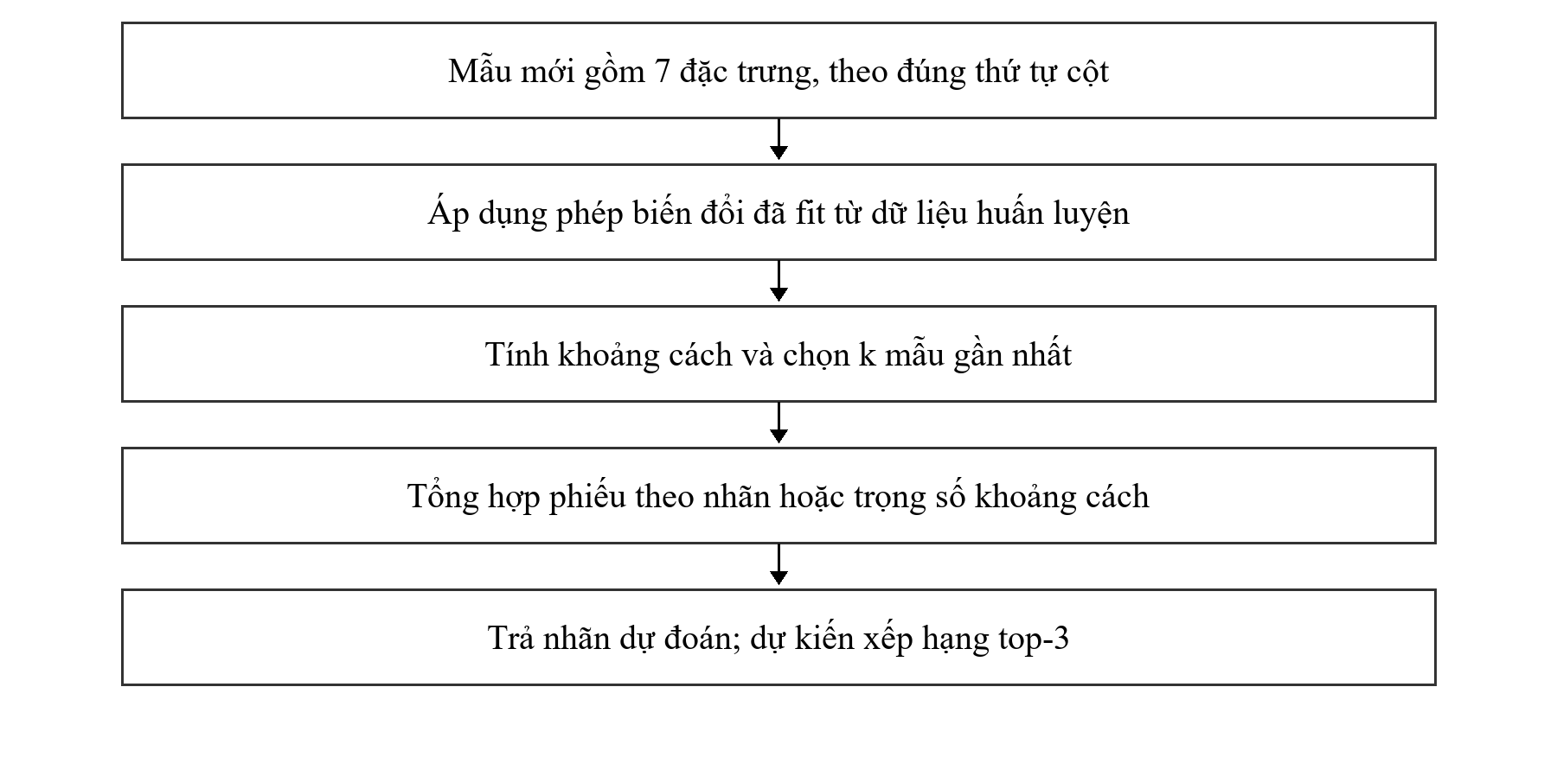
Hình 2.2: Quy trình dự đoán dự kiến bằng KNN
Nguồn: tự xây dựng.

2.3.3. Cấu trúc tìm kiếm và không gian khảo sát
Brute force tính khoảng cách trực tiếp đến dữ liệu học. KD-Tree chia không gian theo các trục; Ball-Tree tổ chức các nhóm điểm trong những vùng hình cầu để hỗ trợ tìm kiếm. Lợi ích tốc độ phụ thuộc số chiều, số mẫu, khoảng cách và phân bố dữ liệu. Các cấu trúc tìm kiếm không thay thế việc chọn k hoặc kiểm định chất lượng dự đoán. Notebook hiện đặt algorithm="brute" cho thí nghiệm KNN chính để giữ cách tìm kiếm thống nhất; chưa có kết quả đo thời gian giữa các cấu trúc [10].
Bảng 2.4: Cấu hình KNN dự kiến khảo sát trong notebook
Thành phần | Lựa chọn dự kiến
Số láng giềng k | 1, 3, 5, 7, 9, 11, 15, 21, 31
Khoảng cách | Euclidean; Manhattan; Minkowski với p=3
Trọng số | uniform; distance
Thang đo | Giữ nguyên; StandardScaler; MinMaxScaler
Tìm kiếm láng giềng | Brute force trong thí nghiệm chính
Chọn cấu hình | F1 macro trung bình qua 5 fold trên train
Các lựa chọn trong Bảng 2.4 sẽ được so sánh trên cùng cách chia dữ liệu. Hiện chưa xác định k tối ưu hoặc bộ chuẩn hóa cuối cùng.

2.4. Các mô hình dự kiến so sánh
Gaussian Naive Bayes sử dụng định lý Bayes với giả định các đặc trưng độc lập có điều kiện khi đã biết lớp; với mỗi lớp, từng đặc trưng số được mô hình hóa bằng phân bố Gaussian. Đây là phương án so sánh có cách học khác KNN. Tương quan chung giữa P và K chưa đủ để kết luận tính độc lập trong từng lớp hoặc hiệu quả của phương pháp; các vấn đề này cần được kiểm chứng riêng [12].
Decision Tree phân chia dữ liệu bằng các điều kiện trên đặc trưng, tạo thành các nhánh đến nút lá dự đoán. Độ sâu cây và số mẫu tối thiểu ở lá điều khiển mức chi tiết của các quy tắc. Random Forest kết hợp nhiều cây được học với sự ngẫu nhiên trong lấy mẫu và chọn đặc trưng, rồi tổng hợp dự đoán. Hai phương pháp này giúp đối chiếu KNN với cách phân loại dựa trên các ngưỡng và tổ hợp cây [13,14].
Bảng 2.5: So sánh đặc điểm các phương pháp dự kiến sử dụng
Phương pháp và vai trò | Điểm mạnh | Hạn chế cần lưu ý
KNN — mô hình chính | Giải thích dự đoán qua các mẫu lân cận; dễ khảo sát ảnh hưởng của khoảng cách. | Nhạy với thang đo, nhiễu và số láng giềng k; cần tìm láng giềng khi dự đoán.
Gaussian Naive Bayes — đối chiếu xác suất | Cách học đơn giản, cần ước lượng ít tham số cho từng lớp. | Giả định độc lập có điều kiện và phân bố Gaussian có thể không phù hợp với dữ liệu.
Decision Tree — đối chiếu quy tắc | Quy tắc phân nhánh dễ đọc; không cần chuẩn hóa thang đo. | Cây quá sâu dễ quá khớp; thay đổi dữ liệu có thể làm cấu trúc cây thay đổi.
Random Forest — đối chiếu tổ hợp cây | Kết hợp nhiều cây để giảm phương sai so với một cây đơn lẻ. | Khó diễn giải từng dự đoán hơn một cây; cần lưu trữ và tính toán cho nhiều cây.
Dự đoán một lớp cố định — mức tham chiếu | Đơn giản; dùng để kiểm tra lợi ích của việc học từ đặc trưng. | Không sử dụng đặc trưng; Accuracy lý thuyết chỉ 1/22 ≈ 4,55% trên tập cân bằng.
Bảng 2.5 so sánh đặc điểm phương pháp theo tài liệu [10,12–14], chưa phải kết quả thực nghiệm. KNN được giữ làm mô hình chính để khảo sát ảnh hưởng của khoảng cách, trọng số và chuẩn hóa. Ba mô hình còn lại giúp đối chiếu cách dự đoán dựa trên lân cận với mô hình xác suất, quy tắc phân nhánh và tổ hợp cây. Mức 4,55% là tham chiếu lý thuyết, không phải kết quả đã chạy.
Các tham số dự kiến khảo sát gồm var_smoothing của Gaussian Naive Bayes; max_depth và min_samples_leaf của Decision Tree, Random Forest. Random Forest dự kiến dùng 200 cây. Chất lượng các phương pháp sẽ được so sánh trên cùng cách chia dữ liệu bằng F1 macro và Accuracy; hiện chưa có căn cứ để xếp hạng mô hình.

2.5. Tổ chức quy trình huấn luyện dự kiến
Pipeline dự kiến kết hợp bộ biến đổi đặc trưng và bộ phân loại. GridSearchCV sẽ lựa chọn cấu hình bằng F1 macro trên năm fold của train, rồi fit lại cấu hình đó trên toàn bộ train. Test chỉ dùng để đánh giá sau khi đã chốt cấu hình.

CHƯƠNG 3. THỬ NGHIỆM VÀ ĐÁNH GIÁ

3.1. Thiết kế thực nghiệm và chỉ số đánh giá

3.1.1. Cách chia dữ liệu và kiểm định
Mục đích của đánh giá là ước lượng cách phương pháp hoạt động trên các quan sát chưa dùng để phát triển. Tập huấn luyện được dùng để học các thành phần của quy trình. Tập kiểm định hỗ trợ lựa chọn cấu hình và quyết định thiết kế. Tập kiểm tra được giữ lại để đánh giá sau khi các quyết định đã được chốt. Ba vai trò này phải được phân biệt, dù cách tổ chức cụ thể có thể dùng một phần dữ liệu hoặc kiểm định chéo.
Chia ngẫu nhiên phù hợp khi các quan sát có thể xem là độc lập và cùng cơ chế sinh dữ liệu. Phân tầng giúp duy trì tỷ lệ lớp gần nhau giữa các phần, đặc biệt khi mỗi lớp có ít mẫu. Nếu nhiều dòng thuộc cùng một đối tượng, cần cân nhắc chia theo nhóm. Với nhiệm vụ dự đoán tương lai, cách chia phải tôn trọng thứ tự thời gian để thông tin ở tương lai không được dùng dự đoán quá khứ [5].
Trong bài toán này, nhóm dùng hold-out phân tầng 80/20 với random_state=42: 1.760 mẫu train và 440 mẫu test. Mỗi lớp có 80 mẫu train, 20 mẫu test. Trên train đã tạo năm fold phân tầng, mỗi lượt gồm 1.408 mẫu để học và 352 mẫu validation. Đây là kích thước phân hoạch đã chuẩn bị; chưa phải kết quả huấn luyện mô hình.
Kiểm định chéo K phần chia tập phát triển thành K phần. Mỗi lượt sử dụng K − 1 phần để học và phần còn lại để đánh giá; sau K lượt, mỗi phần đã đóng vai trò kiểm định một lần. Trung bình điểm cho biết hiệu quả tổng hợp, còn độ lệch chuẩn giữa các lượt thể hiện một khía cạnh của tính ổn định. Độ lệch chuẩn này không tự động là khoảng tin cậy và các lượt không hoàn toàn độc lập vì chúng chia sẻ nhiều dữ liệu huấn luyện.
Khi lựa chọn nhiều cấu hình trên cùng một quy trình kiểm định, cấu hình có điểm cao nhất có thể hưởng lợi từ dao động ngẫu nhiên. Do đó, điểm đã dùng lựa chọn không phải là đánh giá hoàn toàn độc lập. Tập kiểm tra giữ lại hoặc kiểm định chéo lồng nhau có thể giúp tách vai trò lựa chọn khỏi vai trò đánh giá. Cách chọn cần phù hợp với quy mô dữ liệu và nguồn lực.
Thiết kế đánh giá phải được xác định trước khi xem kết quả cuối. Cố định hạt giống giúp tái lập một phân hoạch nhưng không bảo đảm phân hoạch đó đại diện cho mọi tình huống. Thay đổi cách chia nhiều lần rồi chỉ công bố lần có kết quả tốt nhất sẽ làm người đọc đánh giá sai mức độ ổn định của phương pháp.
Phân tầng giúp mỗi lượt giữ đủ 22 lớp với tỷ lệ tương tự. Cách chia theo nhóm hoặc thời gian chưa thực hiện được vì dữ liệu không có các cột nhận diện tương ứng. Các EDA ở mục 3.2 chỉ dùng train. Khi thực hiện kiểm định mô hình sau này, các phép chuẩn hóa phải fit lại trong phần train của từng fold, không dùng thống kê đã fit trên toàn bộ 1.760 mẫu cho mọi lượt.

3.1.2. Chỉ số đánh giá và cách lựa chọn cấu hình
Trong phân loại, Accuracy là tỷ lệ quan sát có nhãn dự đoán trùng nhãn tham chiếu. Chỉ số này dễ hiểu nhưng có thể che khuất hiệu quả kém ở những lớp ít mẫu. Một hệ thống luôn chọn lớp phổ biến vẫn có Accuracy cao khi tỷ lệ lớp đó rất lớn. Vì thế, cần đọc Accuracy cùng phân bố nhãn, các chỉ số theo lớp và một phương án cơ sở phù hợp.
Với một lớp được xem là dương tính, Precision = TP/(TP + FP) cho biết trong các dự đoán dương có bao nhiêu dự đoán đúng; Recall = TP/(TP + FN) cho biết bao nhiêu mẫu dương thật đã được nhận ra. F1 là trung bình điều hòa của hai đại lượng: F1 = 2PR/(P + R). Cần quy định cách xử lý khi mẫu số bằng 0. Sự lựa chọn ưu tiên Precision hay Recall phụ thuộc vào chi phí của từng loại sai lầm [7].
Với nhiều lớp, có thể tính chỉ số riêng cho từng lớp rồi tổng hợp. Macro cho các lớp trọng số ngang nhau; weighted sử dụng số mẫu của mỗi lớp làm trọng số; micro tổng hợp các thành phần đếm trước khi tính. Các cách tổng hợp trả lời những câu hỏi khác nhau. Khi báo cáo F1 cần ghi rõ kiểu tổng hợp, thay vì chỉ dùng một nhãn “F1” không xác định.
Ma trận nhầm lẫn trình bày số trường hợp của từng cặp nhãn thật và nhãn dự đoán. Đường chéo phản ánh dự đoán đúng; các ô ngoài đường chéo cho biết cặp nhóm dễ nhầm. Có thể biểu diễn bằng số mẫu hoặc tỷ lệ theo hàng, nhưng phải ghi rõ hướng chuẩn hóa. Tỷ lệ thuận lợi cho so sánh lớp khác kích thước, còn số đếm giúp đánh giá quy mô thực của sai sót.
F1 macro là chỉ số chính, được tính bằng trung bình F1 của 22 lớp với trọng số ngang nhau. Accuracy là chỉ số bổ sung về tỷ lệ dự đoán đúng. Ma trận nhầm lẫn sẽ được dùng để nhận ra các cặp cây dễ bị nhầm sau khi có dự đoán. Các cấu hình dự kiến được chọn theo F1 macro trung bình trên năm fold, báo cáo kèm độ lệch chuẩn; tập test không dùng để lựa chọn.
Đầu ra dạng xác suất cần được hiểu theo cách mà phương pháp tính ra nó. Giá trị dự đoán cao chưa bảo đảm mức tin cậy đã phù hợp với tần suất đúng thực tế. Chẳng hạn, muốn diễn giải mức 80% như một mức tin cậy, cần kiểm tra các dự đoán tương tự có đúng khoảng 80% số lần hay không. Với danh sách nhiều nhãn, chất lượng còn liên quan đến thứ tự của các nhãn. Việc đánh giá cần căn cứ vào loại nhãn tham chiếu có sẵn và mục tiêu của chương trình.
Với nhiệm vụ xếp hạng, vị trí của các kết quả liên quan thường quan trọng hơn một nhãn duy nhất. Chỉ số ở mức k xem xét một phần đầu danh sách, nhưng đòi hỏi dữ liệu đánh dấu những kết quả nào thực sự phù hợp. Nếu mỗi mẫu chỉ có một nhãn, việc đánh giá danh sách nhiều lựa chọn sẽ có giới hạn khác với tình huống có nhiều phương án đúng được xác nhận.

3.1.3. Môi trường và phạm vi kết quả đã lưu
Notebook tổng crop_recommendation_knn.ipynb có output chạy trên Google Colab với Python 3.13.16, NumPy 2.2.6, pandas 2.3.3, scikit-learn 1.7.2, matplotlib 3.10.7 và seaborn 0.13.2. Các output hiện có gồm đọc và kiểm tra dữ liệu, chia train/test, thống kê mô tả, các biểu đồ EDA và thống kê IQR. Phần mô hình chưa có output. Notebook kiem_tra_1_du_lieu.ipynb tách riêng nội dung dữ liệu và chuẩn hóa nhưng bản đang lưu chưa có output; các nhận xét trong file này không được xem là một lần chạy mới.

3.2. Kết quả khảo sát và chuẩn bị dữ liệu

3.2.1. Kích thước dữ liệu và phân bố nhãn
Tên nhãn được giữ bằng tiếng Anh để tránh dịch nhầm các loại cây. Mỗi lớp có 100 mẫu, gồm 80 mẫu train và 20 mẫu test. Tỷ lệ số mẫu giữa lớp lớn nhất và nhỏ nhất bằng 1,00, cho thấy dữ liệu cân bằng về nhãn. Chưa có đủ thông tin để kiểm tra mức độ đại diện theo khu vực hoặc thời gian.
Bảng 3.1: Số mẫu của các lớp và phân hoạch
Nhãn | Tổng | Train | Test | Nhãn | Tổng | Train | Test
apple | 100 | 80 | 20 | maize | 100 | 80 | 20
banana | 100 | 80 | 20 | mango | 100 | 80 | 20
blackgram | 100 | 80 | 20 | mothbeans | 100 | 80 | 20
chickpea | 100 | 80 | 20 | mungbean | 100 | 80 | 20
coconut | 100 | 80 | 20 | muskmelon | 100 | 80 | 20
coffee | 100 | 80 | 20 | orange | 100 | 80 | 20
cotton | 100 | 80 | 20 | papaya | 100 | 80 | 20
grapes | 100 | 80 | 20 | pigeonpeas | 100 | 80 | 20
jute | 100 | 80 | 20 | pomegranate | 100 | 80 | 20
kidneybeans | 100 | 80 | 20 | rice | 100 | 80 | 20
lentil | 100 | 80 | 20 | watermelon | 100 | 80 | 20
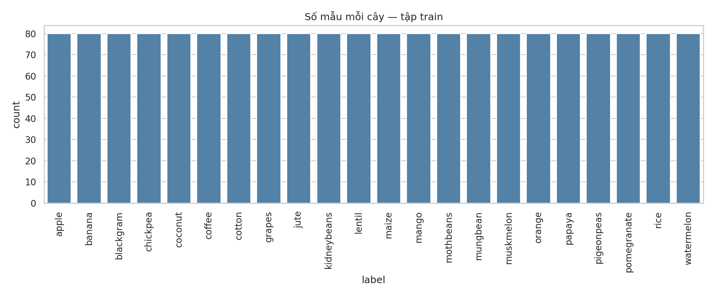
Hình 3.1: Phân bố 22 nhãn trên tập huấn luyện
Nguồn: kết quả notebook.
Biểu đồ cho thấy cả 22 lớp đều có 80 mẫu train, nên chưa cần tái lấy mẫu để cân bằng lớp. Nếu kết quả giữa các lớp khác nhau ở giai đoạn sau, cần xem thêm mức chồng lấn đặc trưng và chất lượng nhãn.

3.2.2. Thống kê mô tả và phân bố đặc trưng
Các thống kê và hình EDA dưới đây dùng 1.760 mẫu train, không dùng test để lựa chọn cách tiền xử lý. Bảng sau trình bày trung bình, độ lệch chuẩn, trung vị và hai cực trị; các đặc trưng có thang đo khác nhau rõ rệt.
Bảng 3.2: Thống kê mô tả trên tập huấn luyện
Đặc trưng | Trung bình | ĐLC | Min | Trung vị | Max
N | 50.548 | 36.863 | 0.000 | 37.000 | 140.000
P | 53.340 | 32.948 | 5.000 | 51.000 | 145.000
K | 48.143 | 50.709 | 5.000 | 32.000 | 205.000
temperature | 25.609 | 5.080 | 8.826 | 25.519 | 43.675
humidity | 71.417 | 22.281 | 14.258 | 80.542 | 99.982
ph | 6.474 | 0.783 | 3.505 | 6.431 | 9.935
rainfall | 103.452 | 54.993 | 20.211 | 94.773 | 298.560
Trên tập train, K có trung vị 32 và giá trị lớn nhất 205; rainfall có trung vị 94,773 và giá trị lớn nhất 298,560. Trong khi đó, ph có trung vị 6,431 và khoảng giá trị nhỏ hơn nhiều. Chênh lệch thang đo có thể khiến một số cột ảnh hưởng mạnh đến khoảng cách giữa hai mẫu. Vì vậy, cần khảo sát chuẩn hóa khi chuẩn bị dữ liệu cho các phương pháp dựa trên khoảng cách.
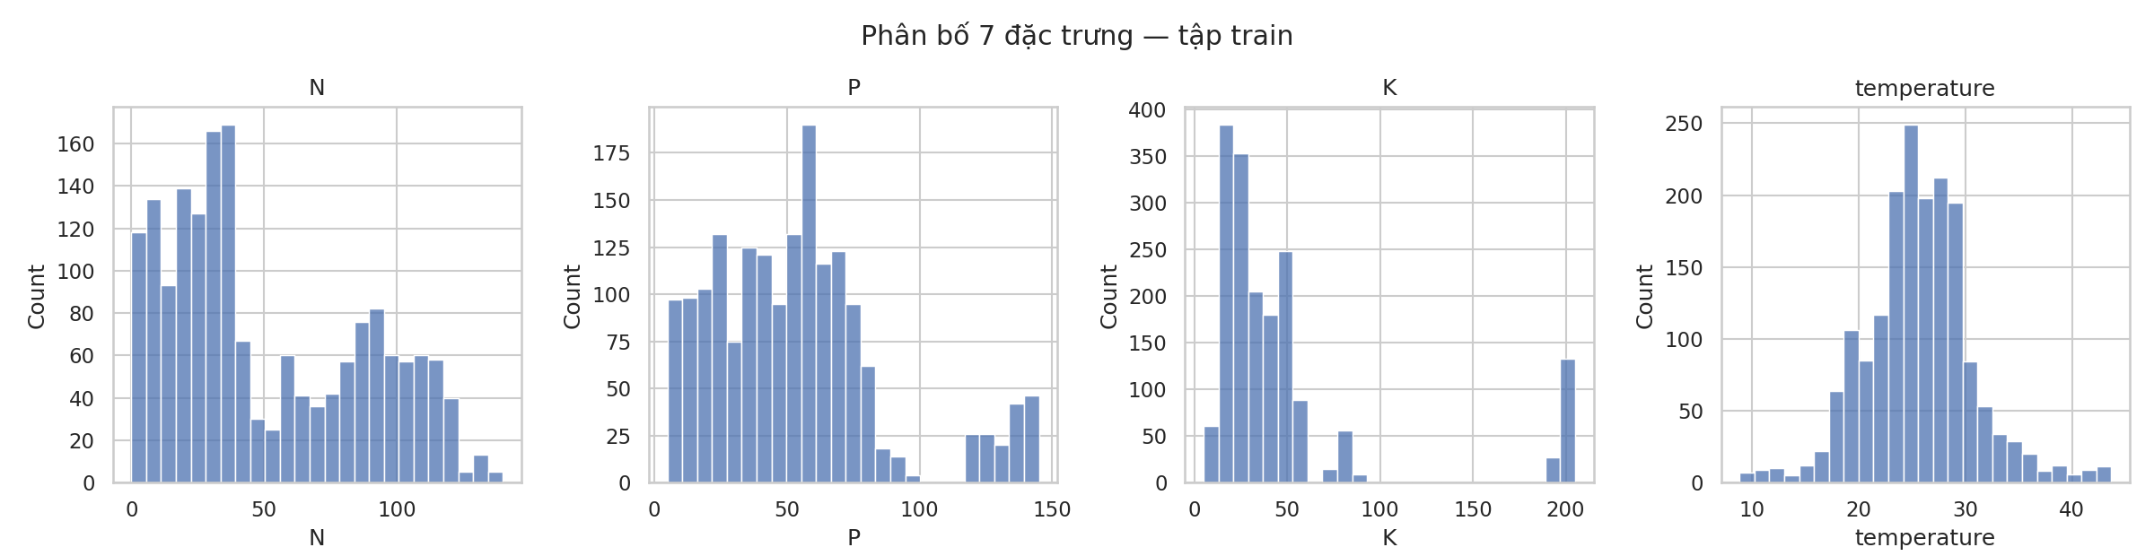
Hình 3.2: Phân bố N, P, K và nhiệt độ trên tập huấn luyện
Nguồn: kết quả notebook.
Biểu đồ N và P có nhiều vùng tập trung, thay vì chỉ một đỉnh rõ rệt. Phần lớn giá trị K nằm ở mức thấp, nhưng có thêm một nhóm ở mức cao. Nhiệt độ tập trung quanh vùng giữa và có ít mẫu ở hai đầu. Riêng nhóm K cao cần được xem theo nhãn cây trước khi quyết định giữ hay loại.
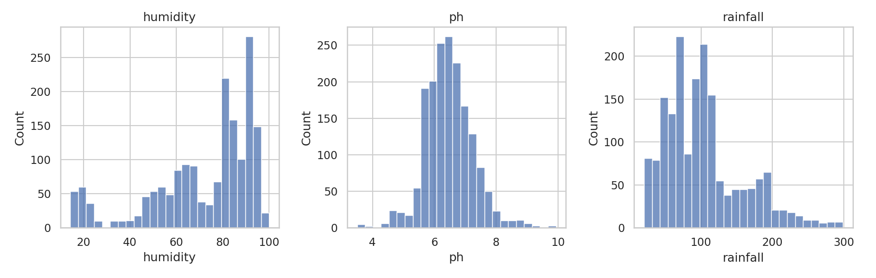
Hình 3.3: Phân bố độ ẩm, pH và lượng mưa trên tập huấn luyện
Nguồn: kết quả notebook.
Độ ẩm có trung bình 71,417% và trung vị 80,542%. Biểu đồ cho thấy nhiều mẫu có độ ẩm cao, bên cạnh các nhóm có độ ẩm thấp hơn. pH tập trung chủ yếu quanh 6–7. Lượng mưa có một số giá trị cao tạo thành đuôi lệch phải, làm trung bình lớn hơn trung vị.
Bảy đặc trưng có hình dạng phân bố khác nhau. Do đó, khi kiểm tra các giá trị ở hai đầu, cần xem cả miền hợp lệ và nhãn cây liên quan. Các biểu đồ giúp mô tả bộ dữ liệu và định hướng tiền xử lý; chúng chưa đủ để xác định một ngưỡng canh tác hoặc khẳng định cây sẽ phát triển tốt ngoài thực tế.

3.2.3. Quan hệ giữa các đặc trưng và nhãn
Ma trận Pearson được tính trên bảy cột số của tập train. Cột label chứa tên cây, không có thứ tự lớn nhỏ nên không được chuyển thành số để tính tương quan Pearson với đặc trưng. Quan hệ giữa đặc trưng và nhãn được khảo sát riêng bằng biểu đồ phân bố theo lớp.
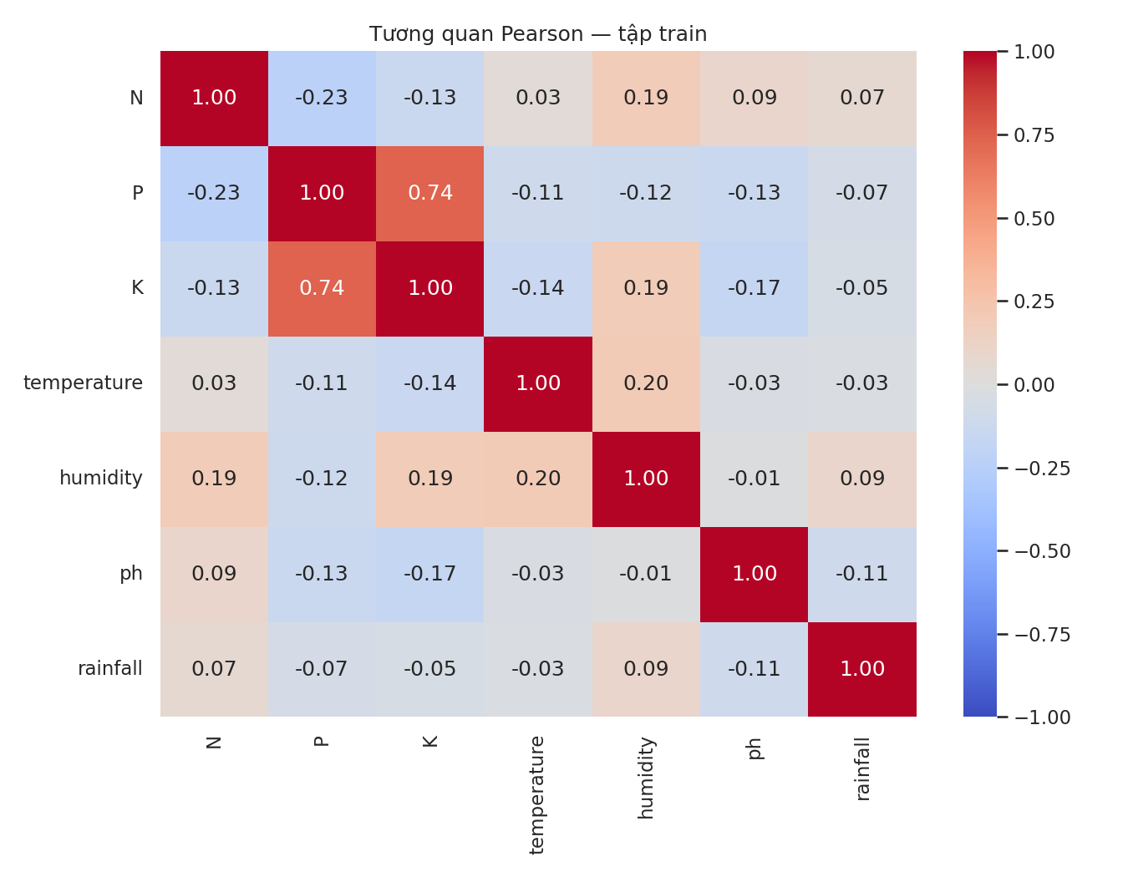
Hình 3.4: Tương quan Pearson giữa các đặc trưng trên tập huấn luyện
Nguồn: kết quả notebook.
P và K có hệ số tương quan khoảng 0,736, thể hiện quan hệ tuyến tính rõ hơn phần lớn các cặp còn lại. Lượng mưa có tương quan tuyến tính yếu với các đầu vào khác. Tuy nhiên, ma trận này chưa cho biết trực tiếp mức độ hữu ích của lượng mưa khi phân biệt các nhãn cây.
P và K có tương quan khoảng 0,736. Hai cột có thể mang một phần thông tin giống nhau, nhưng hiện vẫn được giữ lại. Việc bỏ một cột cần được kiểm tra bằng so sánh kết quả trong cùng điều kiện đánh giá, thay vì chỉ dựa vào hệ số tương quan.
Tương quan giữa rainfall với các cột đầu vào còn lại khá nhỏ. Vì vậy, lượng mưa có thể cung cấp thông tin khác với những biến này. Mức hữu ích cho phân loại cần được đánh giá riêng; tương quan thấp giữa các đầu vào không có nghĩa là một biến không liên quan đến nhãn.
Apple và grapes có giá trị K tập trung ở mức cao hơn nhiều lớp khác. Đây có thể là đặc điểm phân biệt các nhóm cây trong dữ liệu. Vì vậy, các điểm K cao bị đánh dấu bởi IQR được giữ lại để tránh loại mất những mẫu có ý nghĩa đối với phân loại.
Một số lớp có phân bố chồng lấn trên từng đặc trưng. Chẳng hạn, trên biểu đồ K, maize và mungbean cùng có nhiều giá trị quanh mức 20, trong khi rice tập trung quanh mức 40. Do đó, một mình K khó phân biệt maize với mungbean; cần xét kết hợp các đặc trưng còn lại.
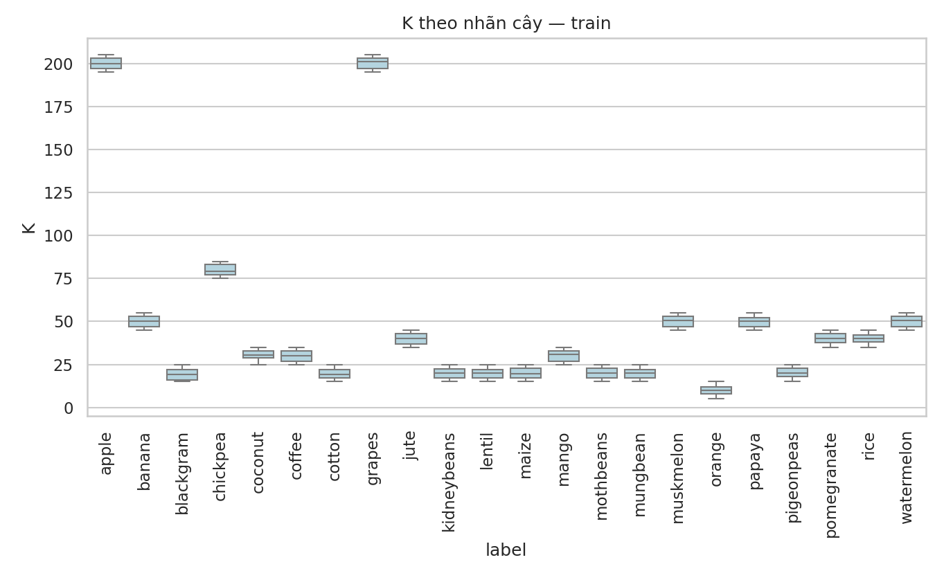
Hình 3.5: Phân bố K theo nhãn trên tập huấn luyện
Nguồn: kết quả notebook.
Trục ngang thể hiện nhãn cây trồng; trục đứng thể hiện giá trị K theo thang đo của dữ liệu nguồn.

3.2.4. Chất lượng dữ liệu và so sánh trước–sau
File CSV không có ô thiếu, dòng trùng hoặc nhóm cùng đặc trưng nhưng khác nhãn. Bảy đầu vào đều chuyển được sang số, không có giá trị vô cực. N, P, K, rainfall không âm; humidity thuộc [0,100], ph thuộc [0,14]. Dữ liệu qua được các kiểm tra định dạng và miền giá trị đã đặt ra; độ chính xác của phép đo gốc chưa được xác minh.
Bảng 3.3: Vấn đề chất lượng dữ liệu và quyết định xử lý
Vấn đề | Định lượng | Quyết định và lý do
Thiếu dữ liệu | 0 ô thiếu | Không điền khuyết khi không có giá trị thiếu
Trùng hoàn toàn | 0 dòng | Giữ 2.200 mẫu; vẫn có bước kiểm tra trùng trước chia
Xung đột nhãn theo đặc trưng | 0 nhóm xung đột | Không sửa nhãn bằng suy đoán
Sai định dạng/miền đã kiểm tra | 0 trường hợp | Giữ giá trị; chưa xác minh tính chính xác của thiết bị đo
Mất cân bằng lớp | 100 mẫu/lớp; max/min = 1 | Không oversampling hoặc undersampling
Dấu hiệu ngoại lai IQR trên train | 349/1.760 dòng có ít nhất một cờ | Giữ lại; phân tích theo nhãn trước khi cân nhắc xử lý
Nhóm/địa điểm/thời gian | Không có cột định danh tương ứng | Nêu giới hạn kiểm tra độc lập và rò rỉ theo nhóm
Ngưỡng dưới và ngưỡng trên theo quy tắc 1,5 IQR được tính riêng cho từng đặc trưng trên tập train. Bảng dưới ghi số mẫu nằm ngoài các ngưỡng đó, phục vụ việc kiểm tra những giá trị khác biệt.
Bảng 3.4: Số quan sát bị đánh dấu theo quy tắc 1,5 IQR trên tập huấn luyện
Đặc trưng | Số mẫu | Tỷ lệ trên train
N | 0 | 0.00%
P | 108 | 6.14%
K | 160 | 9.09%
temperature | 72 | 4.09%
humidity | 24 | 1.36%
ph | 43 | 2.44%
rainfall | 82 | 4.66%
Có 349 mẫu train ngoài ngưỡng IQR ở ít nhất một cột, chiếm 19,83%. Một mẫu có thể bị đánh dấu ở nhiều cột. Các mẫu được giữ lại vì chưa có bằng chứng cho thấy đó là dữ liệu sai.
Bảng 3.5: Dữ liệu trước và sau kiểm tra làm sạch
Thuộc tính | Trước | Sau
Số mẫu | 2200 | 2200
Số đặc trưng đầu vào | 7 | 7
Số nhãn | 22 | 22
Giá trị thiếu | 0 | 0
Dòng trùng hoàn toàn | 0 | 0
Số mẫu mỗi lớp | 100 | 100
Điểm IQR bị xóa |  | 0
Sau kiểm tra, dữ liệu vẫn gồm 2.200 mẫu vì không có ô thiếu hoặc dòng trùng. Các điểm ngoài ngưỡng IQR được giữ lại vì có thể phản ánh đặc điểm riêng của từng loại cây.
Các giá trị trên mô tả dữ liệu sau kiểm tra làm sạch và cách giữ lại mẫu IQR; chúng chưa phải so sánh trước–sau chuẩn hóa. Chưa có output để lập bảng trung bình và độ lệch chuẩn sau StandardScaler. Dữ liệu cũng chưa có nguồn thứ hai để đánh giá tính nhất quán sau gộp.

3.3. Kết quả huấn luyện và đánh giá mô hình

3.3.1. Mô hình cơ sở

3.3.2. Kết quả kiểm định chéo và cấu hình được chọn

3.3.3. Đánh giá trên tập kiểm tra và so sánh mô hình

3.3.4. Phân tích lỗi và khả năng tổng quát hóa

3.4. Hoàn thiện và hướng phát triển

3.4.1. Cải tiến và so sánh

3.4.2. Chương trình minh họa

3.4.3. Kết luận và hướng phát triển

TÀI LIỆU THAM KHẢO
[1] Google for Developers, What is Machine Learning? https://developers.google.com/machine-learning/intro-to-ml/what-is-ml. Truy cập ngày 02/11/2026.
[2] Scikit-learn developers, Imputation of missing values, tài liệu phiên bản 1.7. https://scikit-learn.org/1.7/modules/impute.html.
[3] Scikit-learn developers, Preprocessing data. https://scikit-learn.org/1.7/modules/preprocessing.html.
[4] Scikit-learn developers, Feature selection. https://scikit-learn.org/1.7/modules/feature_selection.html.
[5] Scikit-learn developers, Cross-validation: evaluating estimator performance. https://scikit-learn.org/1.7/modules/cross_validation.html.
[6] Scikit-learn developers, Validation curves: plotting scores to evaluate models. https://scikit-learn.org/1.7/modules/learning_curve.html.
[7] Scikit-learn developers, Metrics and scoring: quantifying the quality of predictions. https://scikit-learn.org/1.7/modules/model_evaluation.html.
[8] Scikit-learn developers, Common pitfalls and recommended practices. https://scikit-learn.org/1.7/common_pitfalls.html.
[9] Atharva Ingle, Crop Recommendation Dataset, Kaggle. https://www.kaggle.com/datasets/atharvaingle/crop-recommendation-dataset. Metadata: https://www.kaggle.com/api/v1/datasets/view/atharvaingle/crop-recommendation-dataset (25/10/2026).
[10] Scikit-learn developers, Nearest Neighbors, tài liệu phiên bản 1.7. https://scikit-learn.org/1.7/modules/neighbors.html.
[11] Scikit-learn developers, KNeighborsClassifier, tài liệu phiên bản 1.7. https://scikit-learn.org/1.7/modules/generated/sklearn.neighbors.KNeighborsClassifier.html.
[12] Scikit-learn developers, Naive Bayes, tài liệu phiên bản 1.7. https://scikit-learn.org/1.7/modules/naive_bayes.html.
[13] Scikit-learn developers, Decision Trees, tài liệu phiên bản 1.7. https://scikit-learn.org/1.7/modules/tree.html.
[14] Scikit-learn developers, Ensembles, tài liệu phiên bản 1.7. https://scikit-learn.org/1.7/modules/ensemble.html#forest.
[15] Giáo trình học máy (2026), tài liệu môn học do giảng viên cung cấp, tệp “Giáo_trình_Machine_Learning 2026.pdf”.
[16] Scikit-learn developers, Importance of Feature Scaling, tài liệu phiên bản 1.7. https://scikit-learn.org/1.7/auto_examples/preprocessing/plot_scaling_importance.html. Truy cập ngày 02/11/2026.
[17] NIST/SEMATECH e-Handbook of Statistical Methods, Measures of Location. https://www.itl.nist.gov/div898/handbook/eda/section3/eda351.htm. Truy cập ngày 02/11/2026.
[18] NIST/SEMATECH e-Handbook of Statistical Methods, Histogram. https://www.itl.nist.gov/div898/handbook/eda/section3/histogra.htm. Truy cập ngày 02/11/2026.
[19] NIST/SEMATECH e-Handbook of Statistical Methods, Box Plot. https://www.itl.nist.gov/div898/handbook/eda/section3/boxplot.htm. Truy cập ngày 02/11/2026.
[20] SciPy developers, scipy.stats.pearsonr. https://docs.scipy.org/doc/scipy/reference/generated/scipy.stats.pearsonr.html. Truy cập ngày 02/11/2026.
[21] NIST/SEMATECH e-Handbook of Statistical Methods, Measures of Scale. https://www.itl.nist.gov/div898/handbook/eda/section3/eda356.htm. Truy cập ngày 02/11/2026.
[22] Google for Developers, Machine Learning Glossary. https://developers.google.com/machine-learning/glossary. Truy cập ngày 02/11/2026.
[23] NIST/SEMATECH e-Handbook of Statistical Methods, Scatter Plot; Strong Linear (positive correlation) Relationship; Quadratic Relationship. https://www.itl.nist.gov/div898/handbook/eda/section3/scatterp.htm; https://www.itl.nist.gov/div898/handbook/eda/section3/scatter2.htm; https://www.itl.nist.gov/div898/handbook/eda/section3/scatter5.htm. Truy cập ngày 02/11/2026.
[24] Scikit-learn developers, Compare the effect of different scalers on data with outliers, tài liệu phiên bản 1.7. https://scikit-learn.org/1.7/auto_examples/preprocessing/plot_all_scaling.html. Truy cập ngày 02/11/2026.
[25] Scikit-learn developers, Underfitting vs. Overfitting, tài liệu phiên bản 1.7. https://scikit-learn.org/1.7/auto_examples/model_selection/plot_underfitting_overfitting.html. Truy cập ngày 02/11/2026.

